[Elec.ru](https://www.elec.ru/)

Электротехническая библиотека Elec.ru

**БЗ 10—93**



**Г О С У Д А Р С Т В Е Н Н Ы Й С Т А Н Д А Р Т С О Ю З А С С Р**

**УСТРОЙСТВА КОМПЛЕКТНЫЕ РАСПРЕДЕЛИТЕЛЬНЫЕ**

**В МЕТАЛЛИЧЕСКОЙ ОБОЛОЧКЕ НА НАПРЯЖЕНИЕ ДО 10 кВ**

### МЕТОДЫ ИСПЫТАНИЙ

ГОСТ 14694—76

### Издание официальное

**ИЗДАТЕЛЬСТВО СТАНДАРТОВ**

Москва

**УДК 621.316.37.019(083.74) Группа Е19**

**Г О С У Д А Р С Т В Е Н Н Ы Й С Т А Н Д А Р Т С О Ю З А С С Р**

**УСТРОЙСТВА КОМПЛЕКТНЫЕ РАСПРЕДЕЛИТЕЛЬНЫЕ В МЕТАЛЛИЧЕСКОЙ**

**ОБОЛОЧКЕ НА НАПРЯЖЕНИЕ ДО 10 кВ ГОСТ**

**Методы испытаний** 14694—76

**Metal-clad switchgears up to 10 kV.**

**Test methods**

**Дата введения 01.01.77**

Настоящий стандарт распространяется на комплектные рас­ пределительные устройства (КРУ) па напряжение от 3 до 10 кВ по ГОСТ 14693—90.

Стандарт устанавливает обязательные требования.

### (Измененная редакция, Изм. № 3).

1. **ОБЩИЕ ПОЛОЖЕНИЯ**
   1. Объем приемо-сдаточных, типовых и периодических испы­ таний по ГОСТ 14693—90. Испытания по условию выпадения росы внутри шкафов КРУ по ГОСТ 20248—82.

Перед проведением испытаний внешним осмотром должно быть установлено соответствие КРУ рабочим чертежам и ГОСТ 14693—90.

* 1. Шкафы КРУ должны испытываться в полностью собран­ ном виде с установленными в них аппаратами и приборами. Если масса, габаритные размеры и конструкция шкафов не позволяют испытывать их в полном комплекте на существующем испыта­ тельном оборудовании, то испытания допускается проводить на отдельных элементах шкафа: выдвижном элементе, релейном шка­ фу, токопроводе. Порядок и условия таких испытаний должны ус­ танавливаться в технических условиях и программах испытаний

**Издание официальное Перепечатка воспрещена**

© Издательство стандартов, 1976

© Издательство стандартов, 1994 Переиздание с изменениями

**С. 2 ГОСТ 14694—76**

на конкретные типы КРУ. Методы дополнительных испытаний и критерии их оценки, не приведенные в настоящем стандарте, дол­ жны устанавливаться в стандартах, технических условиях или программах на конкретные типы КРУ.

* 1. Измерение тока, напряжения, мощности, методика кото­ рых установлена настоящим стандартом, должны проводиться из­ мерительными приборами и измерительными трансформаторами класса не ниже 1,0, кроме измерений, проведение которых невоз­ можно без осциллографирования и, если в отдельных разделам стандарта не предусмотрена другая точность измерения. Измере­ ние значений линейных и угловых величин должно проводиться инструментом, обеспечивающим точность измерения в пределах, обусловленных требованиями рабочих чертежей на КРУ. Измере­ ние усилий и температуры нагрева следует проводиib инструмен­ том и приборами, обеспечивающими точность измерения с пог­ решностью не более 3%, а для усилии 20 Н (2 кге) и менее — не более 5%.
  2. Типовые и периодические испытания должны проводиться после проведения приемо-сдаточных испытаний. Различные виды проверок при типовых и периодических испытаниях допускается проводить на различных образцах одного типа шкафов КРУ, за исключением испытаний по разд. 6 и 8 настоящего стандарта.

Допускается распространение результатов испытаний по всем видам проверок с одного типа КРУ на всю серию.

* 1. КРУ должно быть представлено на типовые и периодиче­ ские испытания с комплектом документации:

а) протокол приемо-сдаточных испытаний;

б) паспорта, инструкции 'по монтажу и эксплуатации (при не­ обходимости технические условия) на комплектующую аппара­ туру;

в) сборочные чертежи КРУ и его основных элементов;

г) схемы главных и вспомогательных цепей и цепей управ­ ления;

д) технические условия для КРУ — при проведении периоди­ ческих испытаний;

е) программа и методика проведения испытаний.

Перед проведением типовых и периодических испытаний дол­ жен быть проведен наружный осмотр КРУ. Проведение приемо­ сдаточных испытаний КРУ допускается не производить, если это установлено в программе типовых и периодических испытаний.

**ГОСТ 14694—76 С. 3**

Результаты типовых и периодических испытаний должны быть занесены в протокол испытаний. По требованию потребителя предприятие-изготовитель КРУ обязано предъявить протокол ис­ пытаний.

1. **ИЗМЕРЕНИЕ КОНТАКТНОГО НАЖАТИЯ**
   1. Измерение контактного нажатия должно проводиться для контактов с нажатием, осуществляемым пружинами, кроме кон­ тактов коммутационной аппаратуры.

Измерения следует проводить в рабочем положении контак­ тов на полностью или частично собранном КРУ или на его основ­ ных элементах.

При невозможности доступа к контактам в их рабочем поло­ жении допускается измерять контактное нажатие в ремонтном по­ ложении контактов с использованием вспомогательных техноло­ гических приспособлений, обеспечивающих условия работы пру­ жин контактов, одинаковых с эксплуатационными, что должно быть установлено в программе испытаний

* 1. Для контактных узлов, состоящих из нескольких пар па­ раллельно и одновременно работающих контактов, контактное на­ жатие следует измерять для каждого из них отдельно.
  2. Для КРУ, конструктивные особенности которых требуют их разборки для измерения контактных нажатий, допускается из­ мерение контактных нажатий при ппиемо-сдаточных, типовых и периодических испытаниях не проводить, при условии обеспечения контроля характеристик всех пружин контактного узла и заданно­ го размера их сжатия или растяжения, что должно быть установ­ лено в технических условиях па конкретные типы КРУ или прог­ раммах испытаний.

### (Измененная редакция, Изм. № 1).

2 4. Значение контактного нажатия определяют при помоши динамометра или другого измерительного средства путем измере­ ния силы при оттягивании или отжиме подпружиненных контакт- деталей испытуемого контакта в точке его приложения, располо­ женной на линии действия контактного нажатия, до момента раз­ мыкания контакта. Допускается перепое точки приложения изме­ ряемого усилия посредством технологического приспособления с последующим его пересчетом к точке на линии действия контакт­ ного нажатия.

Направление силы, оттягивающей контакт или сжимающей пружину; должно совпадать с направлением контактного нажатия или навстречу ему, а если оно создается несколькими пружинами,

**С. 4 ГОСТ 14694—76**

то с направлением равнодействующей силы всех пружин. Допус­ кается отклонение направления приложенной силы от направле­ ния контактного нажатия при условии пересчета значения изме­ ренного усилия на направление контактного нажатия. Момент размыкания контактов фиксируется погасанием сигнальной лам­ пы, включаемой послетовательно в цепь контакта, или освобож­ дением зажатого между контактами щупа, или прокладки толщи­ ной не более 0,1 мм с силон не более 0,49 Н (0,05 кгс).

2 5. Для каждого измеряемого контакта проводят по три изме­ рения Между измерениями производят по три операции «отклю­ чение — включение» разъемного контактного соединения посред­ ством перемещения выдвижного элемента.

За значение контактного нажатия следует принимать среднее арифметическое трех измерений, а относительное отклонение из­ меренных значений не должно превышать 10%.

* 1. Допускается для разъемных контактных соединений глав­ ных и вспомогательных цепей измерять не контактное нажатие, а усилие расчленения эталонной подвижной контактной детали из включенного положения при помощи динамометра. При этом эта­ лонная подвижная контакт-деталь должна быть изготовлена по тем же чертежам и технологии, что и установленные в КРУ. Изме­ рение необходимо проводить по три раза для каждого *контактного* соединения. За значение усилия расчленения следует принимать среднее арифметическое значение трех измерений, при этом оно не должно отличаться более чем на 20% от любого из трех измере­ ний

Значение усилия расчленения должно быть указано в эксплуа­ тационной документации и рабочих чертежах на конкретные типы КРУ.

Проверку контактов выключателя следует производить по ме­ тодике завода-изготовителя выключателя.

### (Измененная редакция, Изм. № 2).

* 1. В технически обоснованных случаях по согласованию с по­ требителем допускается проверять значение контактного нажатия под гайкой, что должно быть установлено в программе испыта­ ний Проверка значения контактного нажатия под гайкой должна осуществляться при помощи ключа с регулируемым крутящим моментом.

2 8 Значение контактного нажатия или значение крутящего момента должно соответствовать значениям, указанным в рабочих чертежах на конкретные типы КРУ.

Электротехн**Г**и**О**чес**С**ка**Т**я б**1**иб**4**л**6**ио**9**те**4**ка**—**El**7**ec**6**.ru**С. 5**

1. **ИСПЫТАНИЕ НА НАГРЕВ**
   1. Проверка плотности прилегания контакт­ ных поверхностей
      1. Перед проведением испытаний на нагрев необходимо про­ вести проверку плотности прилегания контактных поверхностей разборных контактных соединений, а также измерить сопротивле­ ния элементов токоведущего контура.
      2. Измерение общего сопротивления токоведущего контура

и сопротивлений отдельных его элементов следует проводить на каждой фазе.

* + 1. Измерения должны проводиться методом амперметра и

вольтметра на постоянном или выпрямленном токе, микрооммеа- ром (только для участков, сопротивление которых более 40 мкОм) или двойным мостом. Для выпрямления тока следует использо­ вать схемы двухполупериодного выпрямления.

При измерении сопротивлений токоведущего контура значение тока должно быть не более 0,2 номинального значения тока шка­ фа КРУ.

При кратковременных измерениях длительностью не более

1 мин допускается проводить измерения при значениях тока бо­ лее 0,2 номинального тока шкафа КРУ. Измерение проводят при помощи щупов с острыми иглами, разрушающими окисную пленку.

* + 1. Точки измерения значений сопротивления контактных сое­ динений должны выбираться по ГОСТ 17441'—84 и их следует указывать в программе испытаний.

3.1.-5. Сопротивление контактных соединений двойных и более шин должно измеряться методом амперметра и вольтметра. При измерении значений сопротивлений следует определять падения напряжения на участках /; Л и /2, указанных на черт. I, при этом измеренные падения напряжений должны быть *Ut^U*^ *=U/2 .*

Измерения на последующей паре шин проводят аналогично.

* + 1. Для измерения падения напряжения на измеряемом уча­ стке следует применять измерительный прибор компенсационной системы, например, потенциометр постоянного тока.
    2. Измерение сопротивления разборных контактных соеди­ нений проводят один раз, а разъемных контактных соединений — три раза, при этом перед каждым измерением следует произво­ дить не менее трех включений и отключений всех разъемных кон­ тактных соединений испытуемой цепи и за окончательный резуль­ тат принимают среднее арифметическое значение трех измерений.

**2 Зак. 1916**

**С. 6 ГОСТ 14694—76**

Электротехническая библиотека Elec.ru

3.1.8, Соединения считают годными в части плотности прилега­ ния поверхностей, если щуп толщиной 0,03 мм не входит между сопрягаемыми плоскостями токоведущих деталей далее зоны, ог­ раниченной периметром шайбы или гайки. При наличии шайб раз­ ного диаметра зону определяют диаметром меньшей шайбы. Из­ меренные значения сопротивлений не должны выходить за преде­ лы, установленные в рабочих чертежах на конкретные типы КРУ.

### (Измененная редакция, Изм. № 2).

**Точки измерения сопротивления**

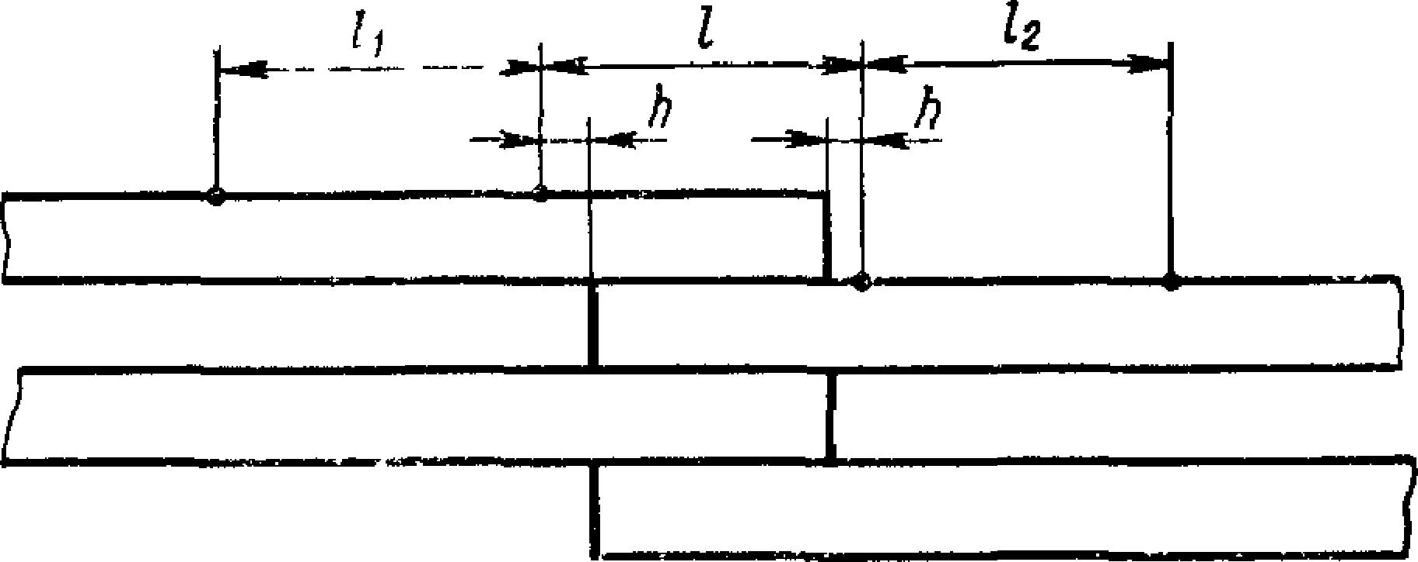

/ — условная длина контактного соединения; *1и 12* — це­ лые участки шин; / = С = *h = S* мм

Черт. 1

* 1. Испытания на нагрев шкафов КРУ должны проводиться по ГОСТ 8024—90 один раз до или после испытаний на механиче­ скую стойкость. При испытании на нагрев подводящие проводни­ ки выбирают таким образом, чтобы превышение их температуры на расстоянии от 0,75 до 1 м от места присоединения к изделию было равно или выше не более чем на 5°С предельно допустимого превышения температуры контактного соединения «подводящая шина — вывод испытуемого аппарата».
  2. Шкафы КРУ, предназначенные для сборки в подстанции, следует испытывать в блоке, составленном не менее чем из трех фидерных шкафов. Ток пропускают по всем трем шкафам, тепло­ вой контроль ведут по среднему шкафу. Допускается испытывать одиночный шкаф при условии исключения теплоотвода боковыми стенками шкафа.
  3. Внутри шкафа ток должен протекать по главным цепям, которые при нормальной работе одновременно обтекаются током.

Испытания на нагрев следует проводить при всех режимах нагрузок, установленных техническими условиями на конкретные типы КРУ.

* 1. Испытания на нагрев следует проводить при температуре окружающего воздуха от 10 до 40°С.

**ГОСТ 14694-76 С. 7**

* 1. При испытании па нагрев следует измерять температуру нагрева токоведущих частей шкафа, воздуха внутри шкафа на различной высоте, элементов металлоконструкции. Термоэлектро­ ды следует применять диаметром не более 0,5 мм. Термопары должны устанавливаться в доступных местах, подверженных наи­ большему нагреву. Для оценки значения нагрева контактных сое­ динений термопары должны устанавливаться на расстоянии не более 7 мм от точки касания контактов. Термопары следует при­ паивать, зажимать под шайбу болта контактного соединения, приваривать, приклеивать или устанавливать в специально засвер­ ленные отверстия и уплотнять их металлической фольгой.
  2. При измерении температуры нагрева токоведущих частей и металлоконструкций КРУ, доступных для прикосновения, реко­ мендуется применять метод контактной термопары. Определение температуры проводят путем приложения двух точечных щупов, изготовленных из термоэлектродов диаметром не более 2 мм (предпочтительно хромель-копель), к измеряемой чистой металли­ ческой поверхности так, чтобы металл, температуру которого из­ меряют, составлял часть цепи термопары. Концы щупов должны быть остро заточены для исключения теплоотвода от нагретой по­ верхности измеряемого элемента. Угол вершины конуса не дол­ жен превышать 10°. Время, в течение которого необходимо- удер­ живать щупы в контакте с контролируемой поверхностью, должно быть не менее 8 с. Расстояние между точками касания щупов должно быть возможно меньшим, но исключающим соприкоснове­ ние щупов между собой. В качестве измерителя термоэлектро­ движущей силы следует использовать измерительный прибор ком­ пенсационной системы.
  3. При наличии подогревательных устройств, предназначен­ ных для обеспечения нормальных температурных условий работы комплектующей аппаратуры, следует измерять температуру среды внутри КРУ при включенных подогревателях. При этом измеряют температуру нагрева воздуха непосредственно у аппаратов и при­ боров при установившемся тепловом режиме. Токоведущие эле­ менты КРУ, кроме подогревателей, при этом должны быть обес­ точены.
  4. При испытании на нагрев шкафов КРУ категории I дол­ жен учитываться дополнительный нагрев от воздействия солнеч­ ной радиации путем увеличения полученных при испытании зна­ чений превышений температур токоведущих элементов, оболочек, изоляции и воздуха внутри шкафов на величину, указанную в ГОСТ 15150—69, ГОСТ 15543—70 и ГОСТ 15543.1—89.

**С. 8 ГОСТ 14694—76**

ЗЛО. Шкаф КРУ следует считать выдержавшим испытание на нагрев, если:

в номинальном режиме обеспечиваются нормальные условия для работы комплектующей аппаратуры, приборов измерения и защиты и значения наибольших превышений температуры токо­ ведущих и нетоковедущих частей КРУ над окружающей средой не превышают значений, указанных в стандартах или технических условиях на конкретные типы КРУ;

нагреватели обеспечивают превышение температуры воздуха внутри шкафа КРУ над температурой окружающего воздуха в соответствии с требованиями технических условий на конкретные ТИПЫ КРУ.

1. **ЭЛЕКТРОМЕХАНИЧЕСКИЕ ИСПЫТАНИЯ**

4.К Проверка установки комплектующей аппаратуры и спосо­ ба ее крепления должна проводиться путем внешнего осмотра на отсутствие повреждений и сверки данных, приведенных на таблич­ ках, с данными, указанными в рабочих чертежах.

* 1. Измерение значения хода и соосности разъемных контак­ тов главных п вспомогательных цепей шкафа рекомендуется про­ водить при помощи универсального или специального меритель­ ного инструмента или шаблонов. Измерения следует проводить по методике, приведенной в технических условиях или программах испытаний на конкретные типы КРУ-
  2. Проверка функционирования механизмов шкафа и выд­

вижного элемента должна проводиться путем выполнения пяти операций перемещения каждого механизма из ремонтного поло­ жения в рабочее и обратно, при этом не должно быть отмечено нарушений в работе механизма перемещения, шторочного меха­ низма и скользящих контактов заземления выдвижного элемента с корпусом шкафа. Одновременно следует измерить значение уси­ лия на рукоятке управления механизмом перемещения выдвижно­ го элемента. Измерение значения усилия должно проводиться ди­ намометром при медленном вращении или перемещении рукоят­ ки или другим равноценным инструментом. Тяжение динамометра должно быть приложено к середине захвата рукоятки и направлено по касательной к траектории движения рукоятки. В любой момент движения значение усилия не должно превышать нормы, установ­ ленной по ГОСТ 12.2.007.3—75. Измерение усилия на рукоятке уп­ равления привода разъединителя и ножей заземления следует проводить по ГОСТ 689—90.

### (Измененная редакция, Изм. № 1).

**ГОСТ 14694—76 С. 9**

* 1. Проверка коммутационной аппаратуры главной цеп и н а включенис и отключение
     1. Проверка регулировочных данных, измерение скоростей и снятие Механических характеристик коммутационных аппара­ тов и приводов должны проводиться по методикам предприятий- азготовитолей коммутационной аппаратуры и приводов.

4 4.2. Проверка функционирования коммутационной аппарату­ ры на включение и отключение должна проводиться при номи­ нальном и минимальном значениях напряжения на зажимах при­ вода по пять операций для каждого механизма и для каждого значения параметра и при значении моментов, усилий и давлений, указанных в ГОСТ 687—78 и ГОСТ 17717—79. Механизм считают выдержавшим испытание, если не было отказов или поломок.

* 1. Снятие характеристик коммутационной аппаратуры и приводов
     1. Измерение собственного времени включения и отключе­ ния коммутационного аппарата приводом при номинальном нап­ ряжении на зажимах привода следует производить миллисекундо­ мером или электросекундомером по схемам, приведенным на черт 2, 3, либо оспиллографировапием. Разновременность замы­ кания полюсов тумблера *В1* не должна превышать 0,005 с. За вре­ мя включения и отключения следует принимать среднее арифме­ тическое значение трех измерений.
     2. Измерение скорости движения контактов коммутацион­ ной аппаратуры при операциях включения и отключения следует проводить осциллографипованнем с применением регистратора хо­ да либо посредством вибрографнрования. Измерение скоростей должно проводиться один раз.

4.5 3. Снятие механических характеристик включения, отклю­ чения, а также измерение значений включающего и отключающе­ го моментов на валах коммутационной аппаратуры и приводов следует проводить в объеме и по методике предприятия-изготови­ теля коммутационной аппаратуры

4.5.4 Испытания коммутационной аппаратуры по пп. 4.4.1;

1. 5 *2‘* 4.5.3 для КРУ с выдвижными элементами допускается про­ водить вне шкафа что должно быть установлено в программе ис­ пытаний.

4.5 5 Значения, полученные при измерениях по пп. 4.2; 4.4.1;

4.5 1—4 5.3. должны находиться в пределах, предусмотренных техническими условиями на кпмтеюуюшую аппаратуру или прог­ раммой испытаний шкафов КРУ.

### (Измененная редакция, Изм. № 1),

**С. 10 ГОСТ 14694—76**

**Схема измерения собственного времени отключения**

L

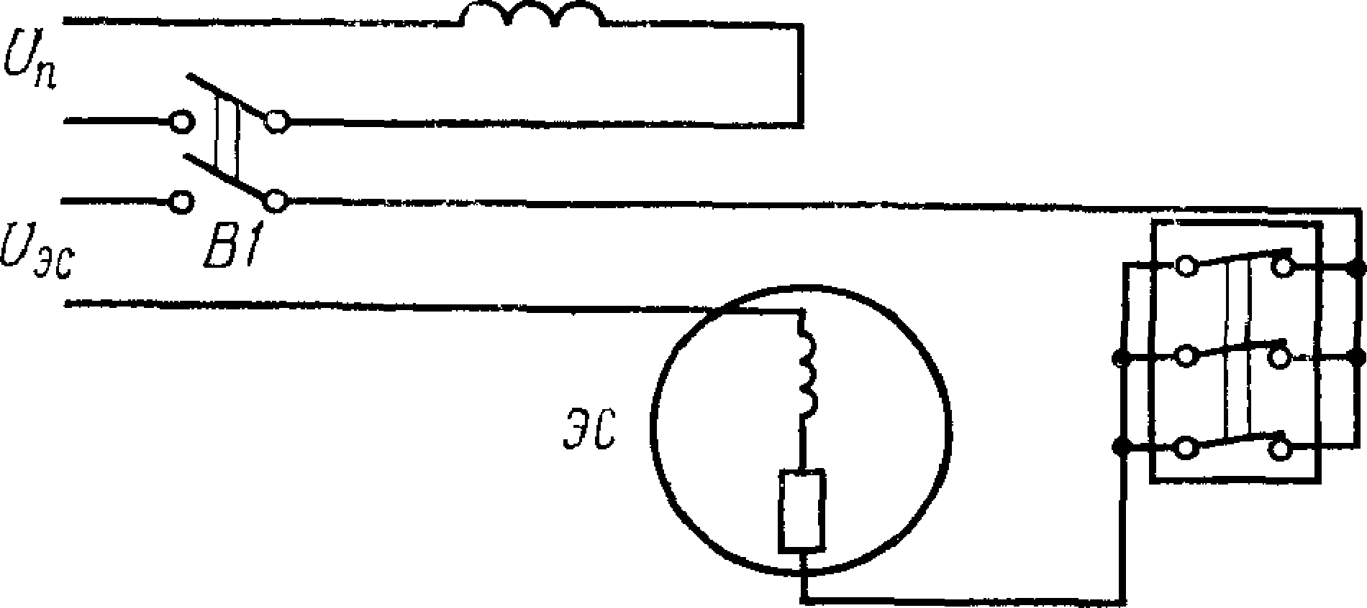

*L* — отключающая катушка привода; *Vп* — напряжение на зажи­ мах привода; *U* — напряжение элекл ро^екундомера; *В1* — тум­ блер; *В2* — испытуемый коммутационный аппарат

Черт. 2

**Схема измерения собственного времени включения**

***L***

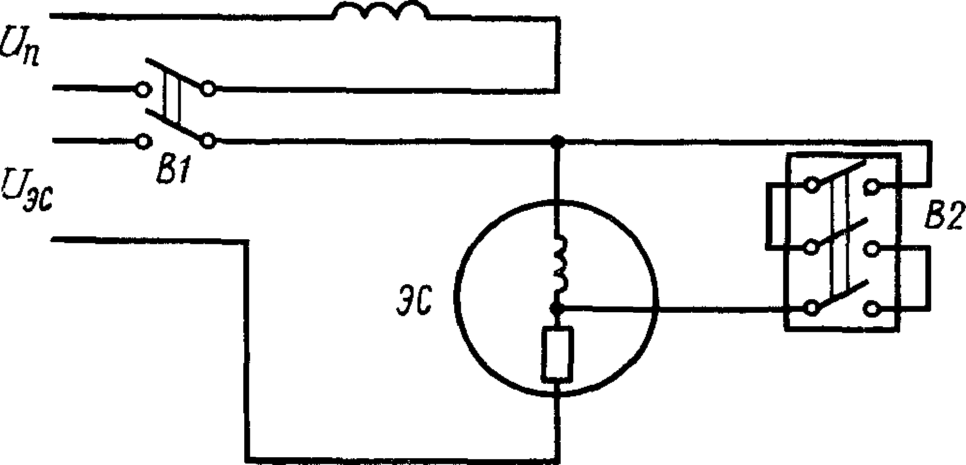

*L* — катушка контактора — для электромагнитного привода (включающая кагушка —Для других типов привода); *ЭС —* элект

роеекундомер; *В}* — тумблер;- *В2* — испытуемый коммутацион­

ный аппарат.

Черт. 3

* 1. Испытание механической прочности эле­ ментов конструкции КРУ при многократных операциях
     1. Шкаф КРУ следует установить на фундаменте или мас­ сивной металлической плите и закрепить его в соответствии **с**

**ГОСТ 14694— 76 С. П**

рабочими чертежами, при этом необходимо контролировать гори­ зонтальность плоскости опоры шкафа по уровню

4 62 Проверку цепей релейной защиты, управления и сигна­ лизации требованиям схем следует проводить путем опробования работы этих цепей Допускается имитация срабатывания аппара­ туры релейной защиты, управления н сигнализации

Допускается электрические цепи проверять пробником или ом­

метром при полном снятии напряжения с КРУ

463 Приборы измерения и учета, установленные в шкафах КРУ, перед проведением испытаний должны пройти поверку Гое- поверителя

4 6 4 Проверка параметров срабатывания реле (ток и напря­ жение трогания, ток и напряжение возврата) и разброс парамет­ ров срабатывания *должны* проводиться по стандартам или техни­ ческим условиям на эти приборы Допускается испытание реле комплектных защит не проводить

4 65 Испытание механической прочности при многократных операциях следует проводить для каждого типа коммутационного аппарата При наличии коммутационных аппаратов одного типа на различные номинальные токи с однотипными приводными уст­ ройствами, изготовленными одним заводом изготовителем, допус­ кается проводить испытания па одном образце с последующим распространением результатов па другие образцы одного типа

4 66 Перст проведением гспьпаний на механическую проч­ ность необходимо провести проверки по пп 2 1—2 6, 4 2—4 5;

4 6 2—4 6 4 Испытание лолжно проводиться в следующей после­

довательности по циклам

а) «отпереть замок — открыть дверь шкафа — выкатить выд­ вижной элемент до закрытия шторок (ремонтное положение) — вкатить выдвижной элемент в рабочее положение — закрыть дверь — закрыть замок — включить коммутационный аппарат — отключить коммутационный аппарат» — согласно требованиям, установленным в стандартах на коммутационную аппаратуру или технических хслощгях на конкретные КРУ Операции цикла разре­ шается проводить раздельно в любой последовательности

б) «открыть — *закрыть»* дверь релейного *отсека* — *согласно*

требованиям стандартов или технических условий на конкретные типы КРУ,

в) испытать поворотнмо панель с приборами согласно требо­

ваниям технических условий на конкретный вил КРУ

### (Измененная редакция Изм №1).

4 6 7 Многократные вк гючепия к отключения аппаратов при номинальном и минимальном значениях допустимых напряжений

**С. 12 ГОСТ 14694-76**

на зажимах привода с юдует проводить в соответствии с требова­ ниями стандартов иди технических условий на коммутационную аппаратуру

4 6 8 Для проверки Фиксации выдвижного элемента необходи­ мо выполнить 500 циклов «включить—отключить» выключатель в рабочем положении выдвижною элемента При испытании следу­ ет периодически контролировать положение выдвижного элемен­ та относительно корпуса шкафа Этот вид испытаний может быть совмещен с испытанием по п 4 6 6а

4 6 9 Для шкафов КРУ с воздушными выключателями должна проверяться герметичность выключателя, плотность присоедине­ ния воздухоподводящего шланга к штуцерам запорного вентиля и выключателя Проверку следует проводить следующим образом* после заполнения резервуаров выключателя воздухом при давле­ нии, соответствующем верхнему пределу, установленному в тех­ нических условиях на выключатель, необходимо закрыть вентиль на магистра ш вне шкафа, отсоединить магистраль, закрыть от­ верстия заглушкой и оставить в лаком положении на 10 ч За это вр^мя падение давления воздуха в ресивере не должно превышать пгачепия, указанного в стандартах или технических условиях на выключатель

4 6 10 После испытаний по пп 4 6 7, 4 6 8 необходимо провес­ ти проверки по пп 2 1—2 6, 4 1—4 5, 462—4 64 Шкаф КРУ сле­ дует считать выдержавшим испытание на механическую проч­ ность если

измеренные параметры коммутационной аппаратуры находят­ ся в пределах норм, установленных в стандартах или технических условиях,

самопроизвольное перемещение выдвижного элемента относи­ тельно корпуса шкафа из рабочего положения под действием виб­ рации и толчков, вызванных работой выключателя, не превышает значений, указанных в рабочих чертежах на КРУ,

отсутствуют поломки, деформации и другие повреждения, пре­ пятствующие нормальной работе КРУ

47 Испытание приборов, аппаратуры и схем вспомогательных цепей

4 7 1 Испытаниям должны подвергаться два соединенных меж­ ду собой шкафа с коммутационными аппаратами Шкафы необхо­ димо закрепить на фундаменте или массивной металлической пли­ те в соогветствии с требованиями рабочих чертежей

4 72 Последовательность дальнейших операций должна быть

следующей, подают поминальное напряжение па шинки релейио-

**ГОСТ 14694—76 С. 13**

го шкафа и убеждаются в правильности срабатывания защиты и сигнализации в соответствии со схемой па КРУ путем изменения параметров, на которые реагируют реле защиты (ток, напряже­ ние, направление потока мощности).

При наличии в схеме реле времени устанавливают на них ми­ нимально возможную усгавку по времени. На обмотки реле, не­ посредственно реагирующих на соответствующий параметр защи­ ты, воздействуют этим параметром, значение которого следует вычислять по формуле

*Nmn =KNcp ,*

где *NHcn* — значение параметра, воздействующего на реле при данном виде испытаний;

*N*Ср — значение параметра, при котором на данной устав­ ке срабатывает реле;

*К* — коэффициент, учитывающий поправку (увеличение

или уменьшение) значения Адр, определенную с уче­ том допустимой разницы между vV„Ln и *N LP* (по ус­ ловиям выбора реле), а также учитывающий коэф­ фициенты надежноеги и возврата реле и принимае­ мый при типовых испытаниях на отсутствие ложного

срабатывания приборов защиты равным:

0,75 — при испытании реле, срабатывающего при увеличе­ нии параметра, на который реагирует реле в схеме;

1,35 — при испытании реле, срабатывающего при уменьше­ нии параметра, на который реагирует реле в схеме.

Необходимо произвести:

50 операций «включение — отключение» коммутационным ап­ паратом испытуемого шкафа;

50 операций «включение — отключение» коммутационным ап­ паратом шкафа, смежного с испытуемым; из них 10 операций с по­ дачей команды на отключение смежного коммутационного аппа­ рата через его главные контакты.

При этих испытаниях нс должно происходить отключение испы­ туемого выключателя от действия защиты.

* 1. Испытание блокировок
     1. Испытание блокировок при типовых и периодических ис­ пытаниях следует проводить после проведения испытаний по пп. 2.1—2.6, 4.2—4 5, 4.6 6а и 4.6 8 в следующей последователь­ ности:

а) для КРУ с выдвижными элементами:

проверить наличие указателей контрольного и рабочего поло­ жений выдвижного элемента шкафа;

**3 Зак. 1918**

**С. 14 ГОСТ 14694—76**

произвести 20 попыток вкатить выдвижной элемент из конт­ рольного положения в рабочее положение при включенном ком­ мутационном аппарате с силой (343±49) Н [ (35±5) кгс], прило­ женной перпендикулярно к середине захвата рукоятки механизма перемещения;

произвести 20 попыток выкатить выдвижной элемент из рабо­ чего положения в контрольное при включенном коммутационном аппарате (в цепи разъемных контактных соединений главной цепи испытуемого шкафа) с силой (343±49) Н [(35±5) кгс], приложен­ ной перпендикулярно к середине захвата рукоятки механизма пе­ ремещения,

вкатить выдвижной элемент в рабочее положение. Не выни­ мая рукоятку механизма перемещения выдвижного элемента, по­ пытаться включить коммутационный аппарат. Коммутационный аппарат не должен включаться.

Вынуть рукоятку механизма перемещения выдвижного элемен­ та, включить вручную коммутационный аппарат и убедиться в том, что блокировочное устройство не позволяет установить рукоятку в механизм перемещения выдвижного элемента;

произвести 20 попыток включить коммутационный аппарат при нахождении выдвижного элемента между рабочими и конт­ рольным положениями в шкафу. При наличии электромагнитного привода значение оперативного напряжения на шинках релейного шкафа должно быть равным 1,2 номинального напряжения. При применении силовой блокировки проверить ход подвижных кон­ тактов коммутационного аппарата, который допускает блокировка при подаче команды на включение. Значение допустимого хода должно быть указано в рабочих чертежах КРУ;

б) для КРУ без выдвижного элемента:

следует при нахождении разъединителя на напряжение свыше 1000 В между положениями «включено» и «отключено» произвес­ ти 20 попыток включить коммутационный аппарат;

следует при включенном коммутационном аппарате произвес­ ти попытку включить (отключить) разъединитель с силой (343±49) Н [(35 ±5) кгс], приложенной перпендикулярно к сере­ дине захвата рукоятки привода разъединителя;

в) для КРУ, имеющих заземляющие ножи:

следует при включенных заземляющих ножах произвести 20 попыток вкатывания выдвижного элемента в рабочее положение или включения разъединителя на напряжение свыше 1000 В с си­ лой (343±49) Н [(35=г=5) кгс], приложенной перпендикулярно к середине захвата рукоятки механизма перемещения или рукоятки привода разъединителя;

Электроте**Г**хн**О**ич**С**ес**Т**кая**1**б**4**иб**6**ли**9**о**4**те**—**ка E**7**le**6**c.r**С**u **. 15**

следует в рабочем положении выдвижного элемента (включен­ ном разъединителе па напряжение свыше 1000 В) произвести

20 попыток включения заземляющих пожен силой (343±49) Н [(35±5) кгс], приложенной перпендикулярно к середине захвата рукоятки привода заземляющих ножен.

Примечание. При проведении приемо-сдаточных испытаний КРУ испы­ тания по п. 4 8.1 следует проводить по одному разу.

* + 1. После каждого испытания по п. 4.8.1 следует произвести осмотр элементов привода и блокировки. Работоспособность при­ вода после испытания блокировок определяют путем измерения скоростных и временных характеристик выключателя с приводом по пп. 4.5.1—4.5.2, а при приемо-сдаточных испытаниях — выпол­ нение пяти циклов включить-отключить коммутационный аппарат.

4.8.1; 4.8.2. **(Измененная редакция, Изм. № 1).**

* + 1. Шкаф КРУ считают выдержавшим испытания, если ра­ бота блокировок соответствует требованиям технических условий на конкретные типы КРУ, ГОСТ 14693—90 и в результате прове­ рок по п. 4.8.2 не возникло повреждении, препятствующих даль­ нейшей нормальной работе механизмов КРУ.
  1. Испытание фиксирующих устройств
     1. Проверку фиксации выдвижного элемента следует про­ водить один раз путем попытки переместить выдвижной элемент поочередно из контрольного в рабочее положение и обратно без применения механизма перемещения или каких-либо других при­ способлений силой (343±49) Н [(35±5) кгс], приложенной к ру­ кояткам ручного перемещения выдвижного элемента, при этом до­ пускается перемещение выдвижного элемента па значение не бо­ лее указанного в рабочих чертежах.
     2. Проверку фиксирующих устройств следует производить путем приложения силы (343±49) Н [(35±5) кгс] к рукоятке ме­ ханизма перемещения выдвижного элемента при положении пос­ леднего в зафиксированном рабочем и контрольном положениях. Прилагать силу следует поочередно, осуществляя попытку вка­ тить и выкатить выдвижной элемент. Проверку проводить один раз.

Фиксирующие устройства следует считать выдержавшими ис­ пытания, если не было поломок и остаточных деформаций, пре­ пятствующих дальнейшей работе.

* 1. Испытание заземляющих устройств
     1. При испытании заземляющих устройств следует провес­ ти проверку непрерывности нажатия скользящих заземляющих

**С. 16 ГОСТ 14694—76**

контактов на всем ходу выдвижного элемента и измерение соп­ ротивления постоянному току на участках:

каркас выдвижного элемента — место подключения шкафа к заземляющей магистрали;

нож заземления — место подключения заземляющего разъ­ единителя к корпусу шкафа (для подключения гибкой связи но­ жей заземления);

место подсоединения на аппаратах и приборах — место под­ соединения на корпусе шкафа, выдвижном элементе и корпусе релейного шкафа.

* + 1. Непрерывность нажатия скользящих заземляющих кон­ тактов следует определять при помощи щупа № 1 толщиной 0,03 мм. При проверке щуп может входить между плоскостями контактов, но не должен между ними проходить вдоль направле­ ния скольжения плоскостей контактов в любом положении выд­ вижного элемента.

Допускается непрерывность нажатия скользящих контактов проверять методом измерения сопротивления, при этом все парал­ лельные цепи между выдвижным элементом и корпусом шкафа, не предназначенные для обеспечения заземления, должны быть изолированы.

* + 1. Измерение сопротивления заземляющих ножей, а также сопротивления между любой частью КРУ, которая подлежит за­ землению, и местом подключения корпуса шкафа к заземляющей магистрали следует проводить методом амперметра и вольтметра. Наибольшее значение сопротивления не должно превышать значе­ ний, указанных в стандартах, технических условиях, рабочих чер- жах или программах на конкретные типы КРУ.

Допускается измерение сопротивления заземления проводить мостом постоянного тока или другим равноценным методом.

### (Измененная редакция, Изм. № 2).

1. **ИСПЫТАНИЕ ЭЛЕКТРИЧЕСКОЙ ПРОЧНОСТИ ИЗОЛЯЦИИ**
   1. Испытание электрической прочности изоляции главных н вспомогательных цепей и цепей управления и сигнализации сле­ дует проводить по ГОСТ 1516.1—76 и ГОСТ Т516.2—76, если в технических условиях на конкретные типы КРУ не указываются другие требования.

При проведении приемо-сдаточных испытаний допускается применять измерительные приборы класса не ниже 1,5.

### (Измененная редакция, Изм, № 2).

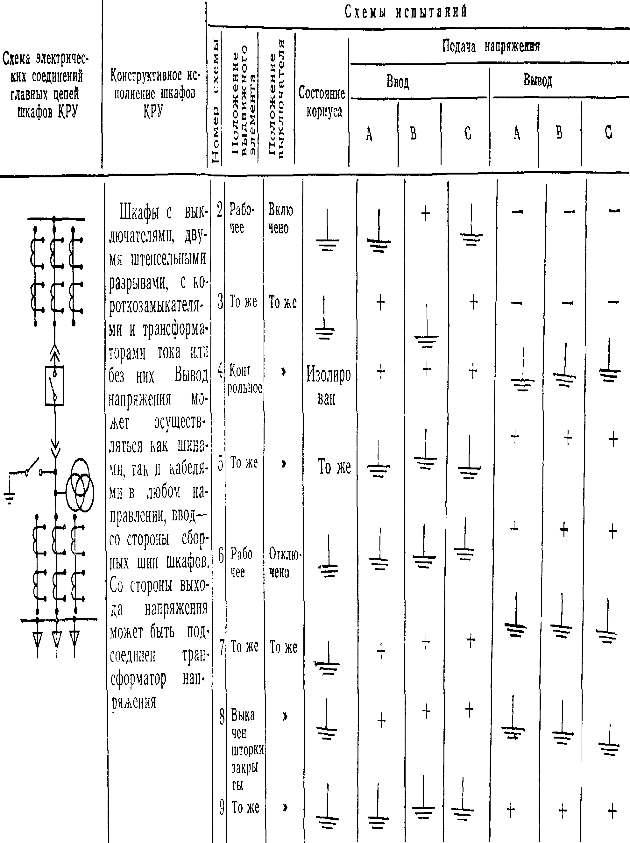

**Т а б л и ц а I**

о

**9Л--»69»1 lOOJ**



## Т а б л и ц а 2 оI

**18 ГОСТ 14694** **76**

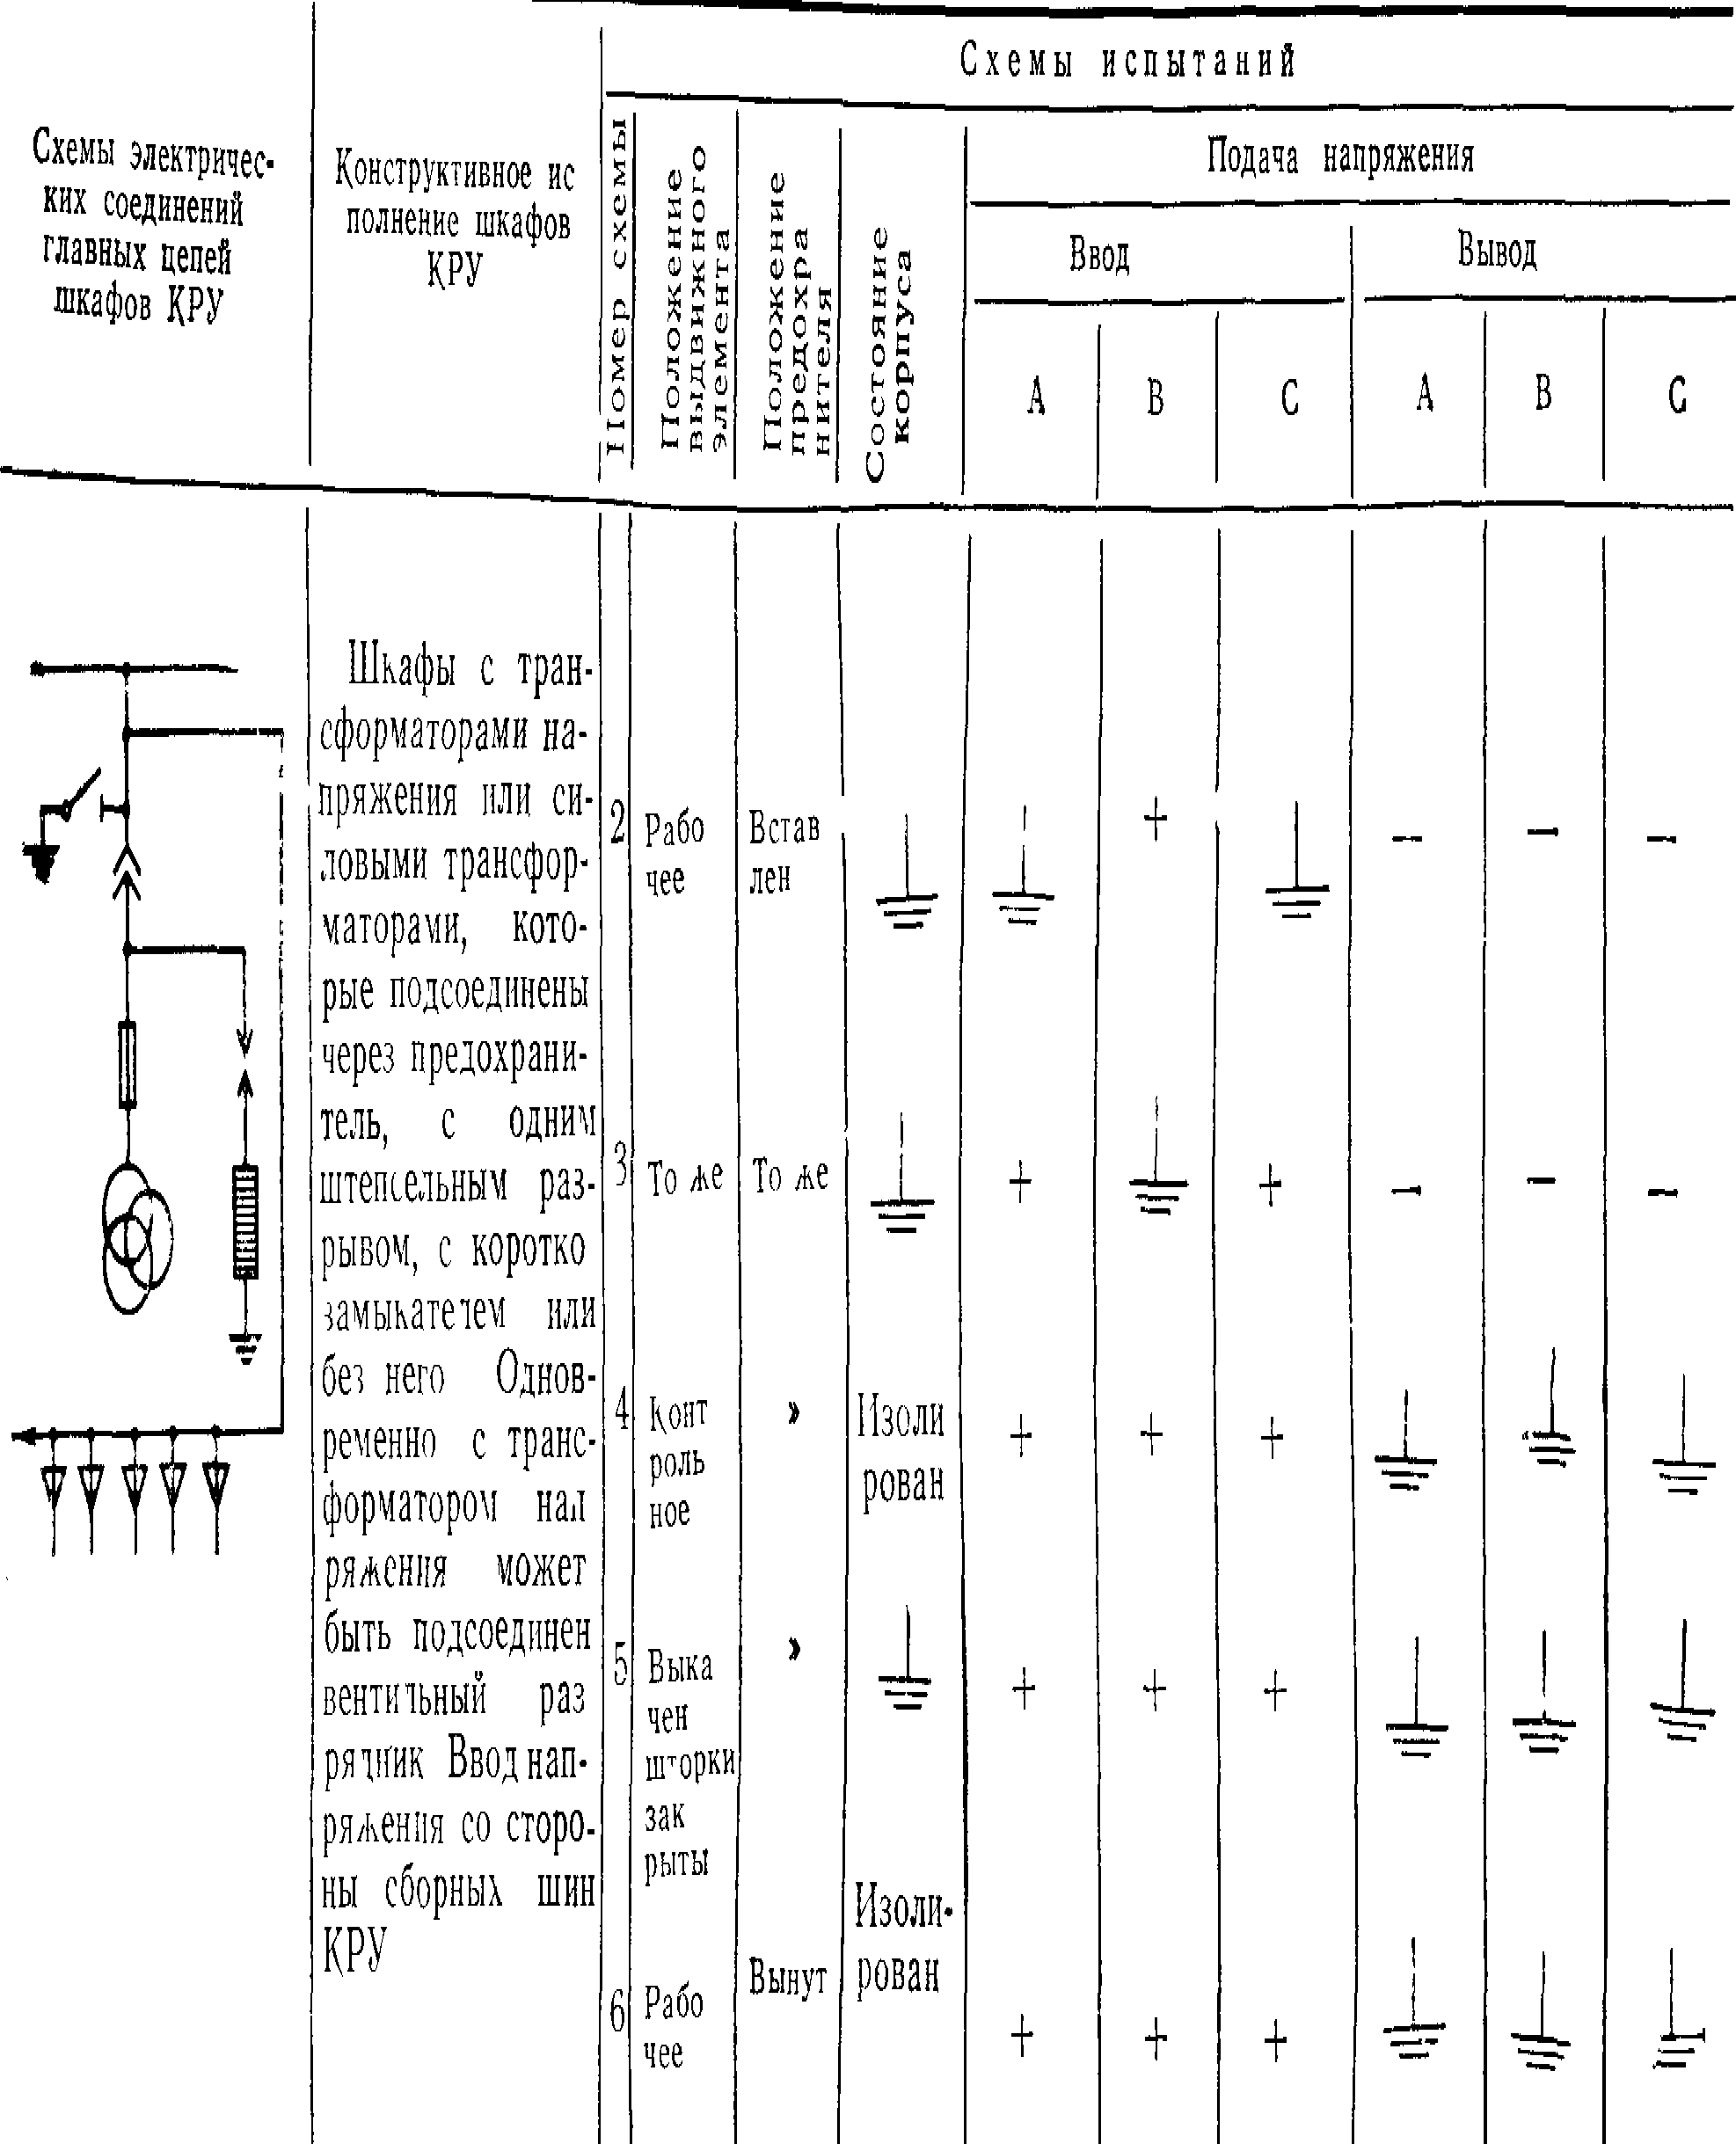

**ГОСТ 14694----76 С. 19**

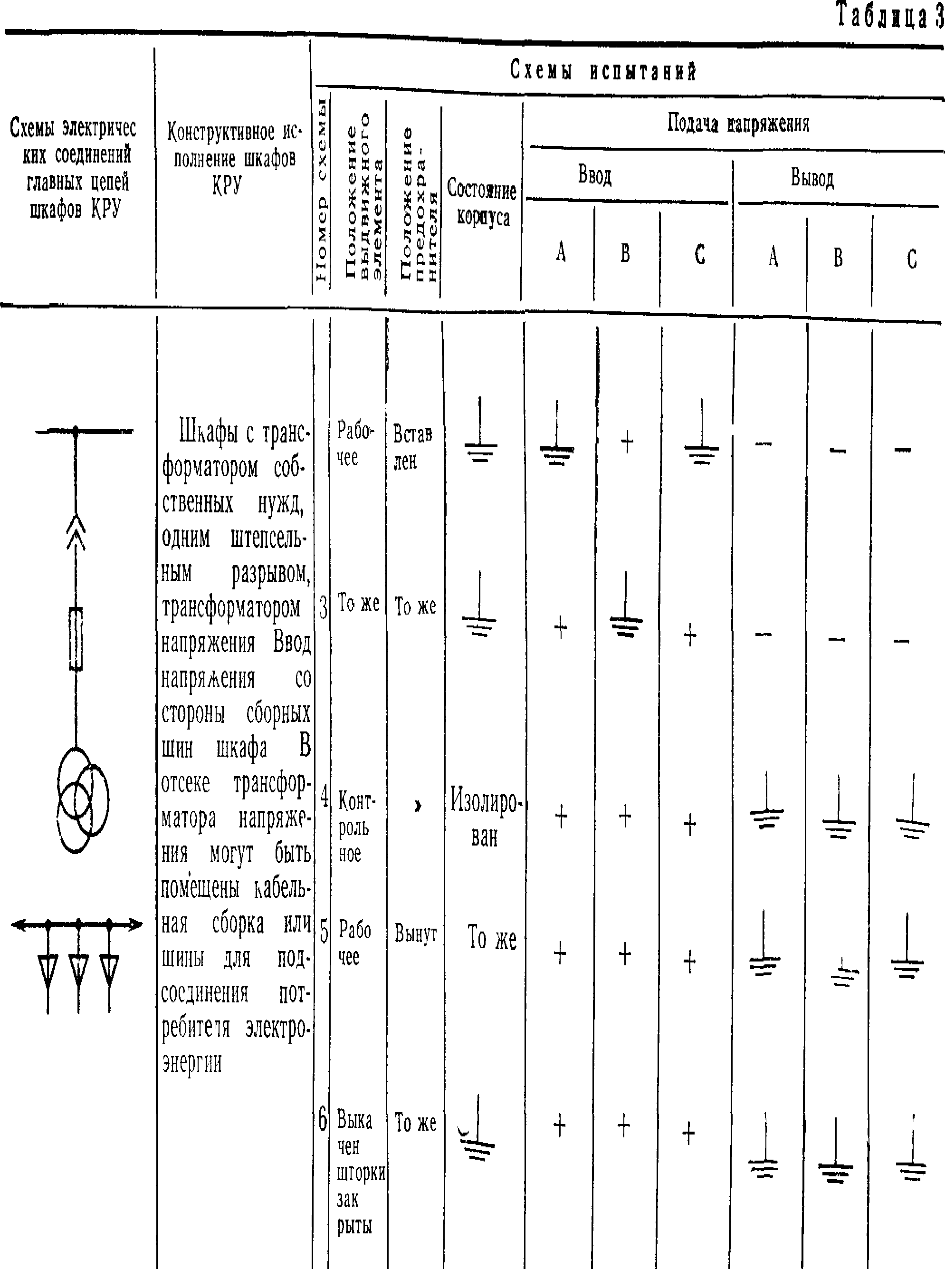

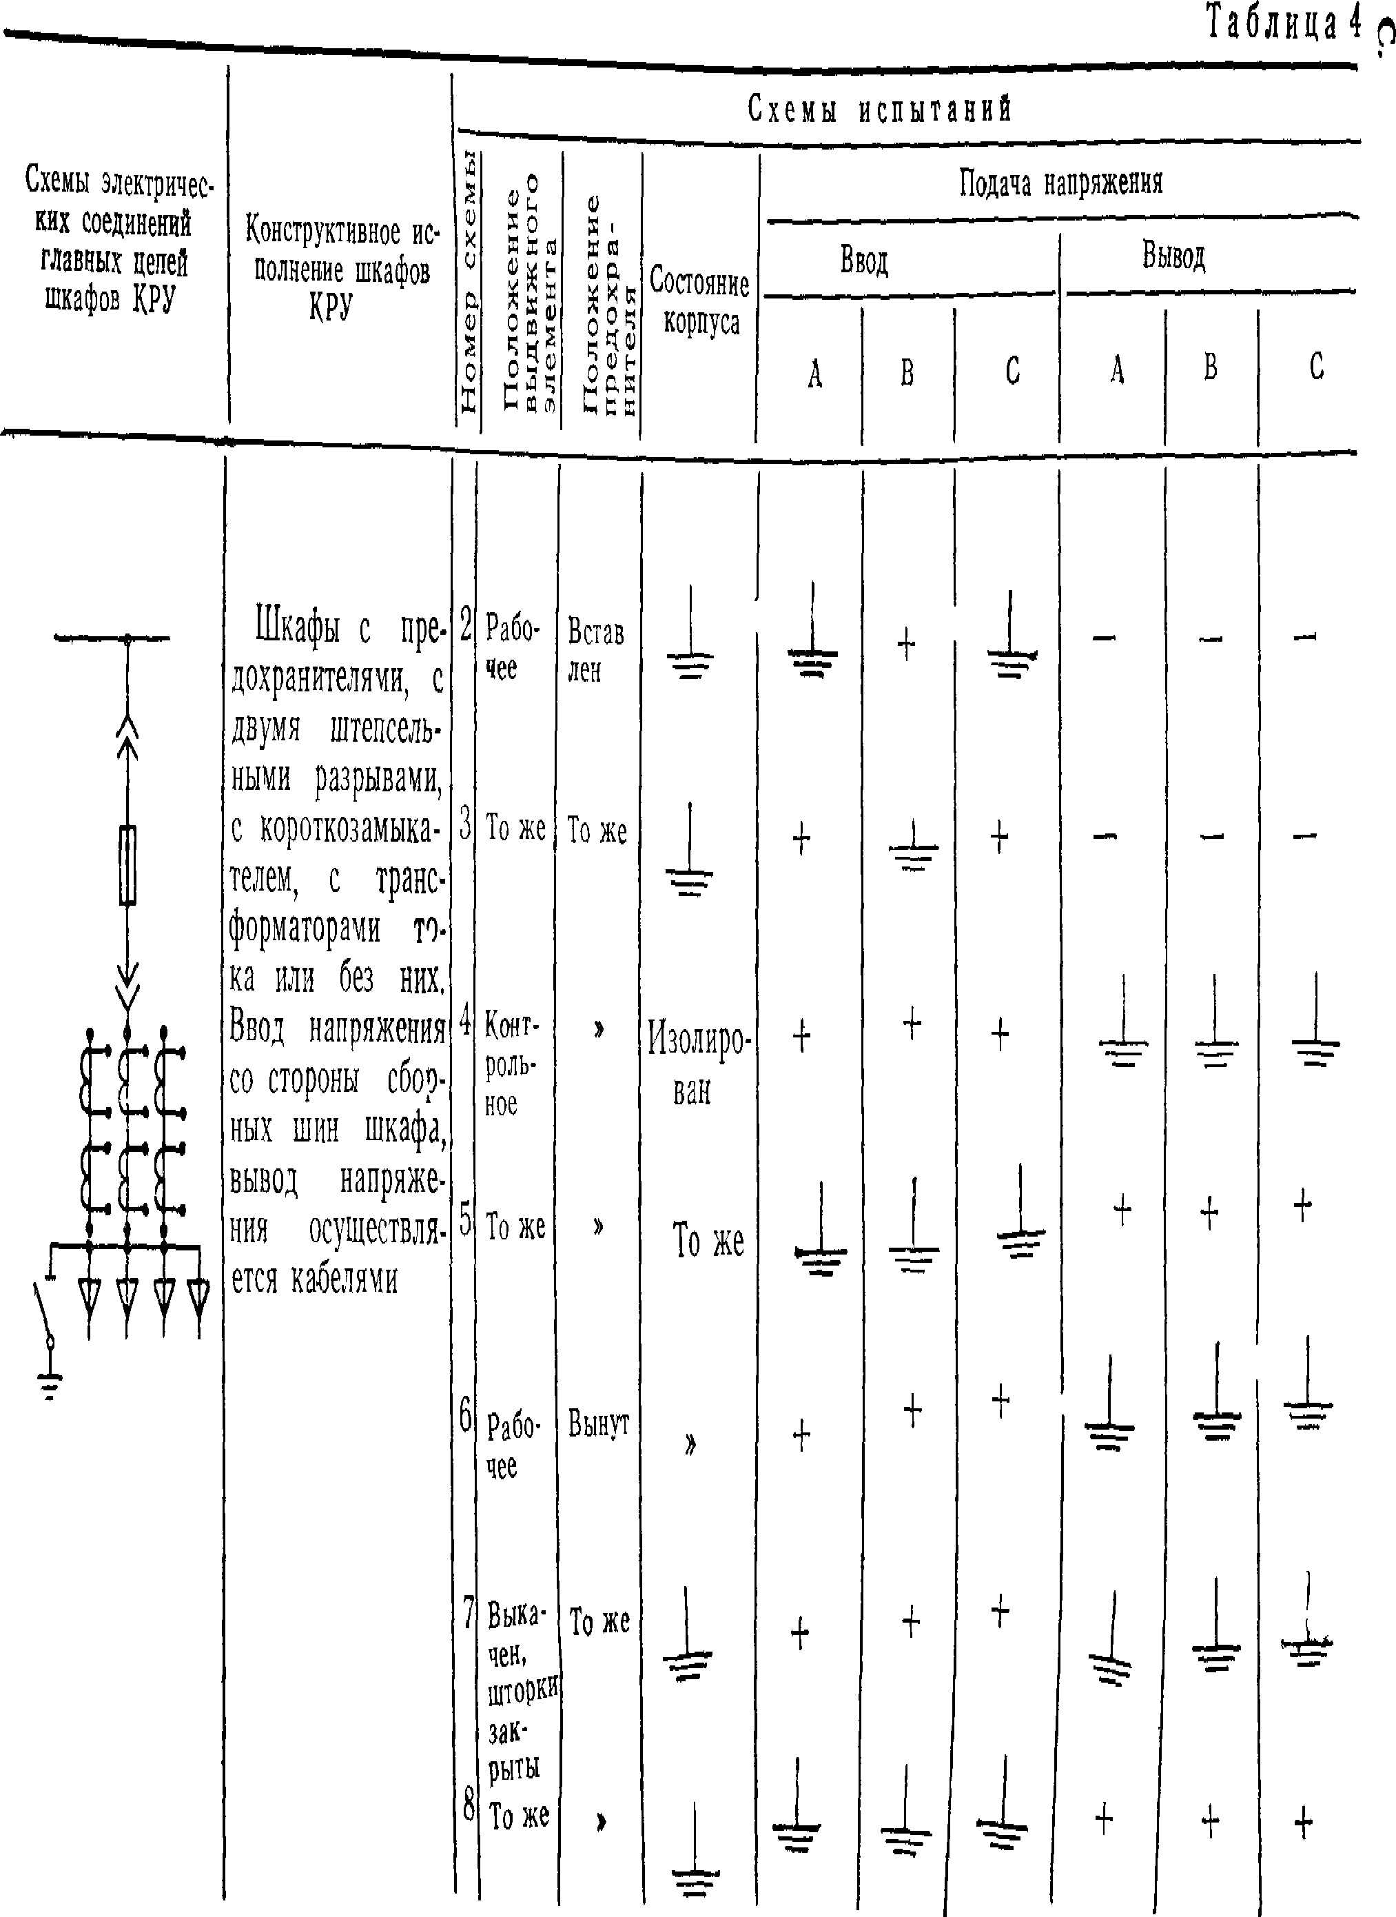

***20*** ГОСТ 14694**---** 76

Схемы электричес­ ких соединений главных цепей шкафов КРУ

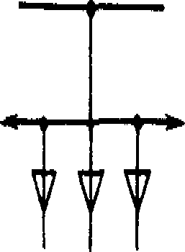

Конструк­ тивное

исполнение

шкафов КРУ Номер

схемы

Состояние корпуса

|  |  |
| --- | --- |
| **Шкафы с** |  |
| **кабельными** |  |
| **сборками и** |  |
| **шинными** | **2** |
| **перемычка-** |  |
| **ми. Ввод** |  |
| **напряжения** |  |
| **со стороны** |  |
| **сборных** | **3** |
| **шин шкафа,** |  |
| **вывод -** |  |
| **шинами и** |  |
| **кабелями.** |  |
| **Число кабе-** |  |
| **лей может** |  |
| **быть разное** |  |

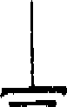

### С х е м ы и с п ы т а н и й

Подача напряжения

|  |  |  |  |  |  |
| --- | --- | --- | --- | --- | --- |
| Ввод | | | Вывод | | |
| А | Б | С | А | В | С |

+

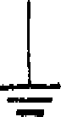+ +

Электротехническая библиотека EТlec.аru блшб n

»

**22 ГО ОТ 14604--- Тб**

Схемы электричес-

Конструк­ тивное

С х е м ы и с п ы т а н и й

ких соединений исполнение

*А*

м

D К

*%* Положе-

Подача напряжения

ние

выдвиж-

ft ного эле-

DВDвLгАя

Вывод

*0*

Состояние корпуса

?

0

мента

А

В

**с**

А

В

С

I

главных цепей шкафов КРУ шкафов КРУ

## Шкафы с двумя штепсель­ ными раз­ рывами, с коротка- мыкателями или без них.

**Т Рабочее** *I * + 

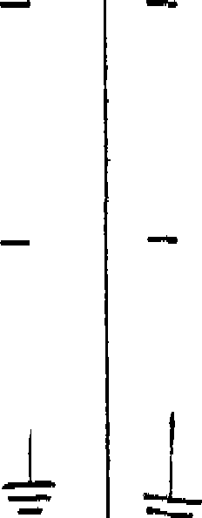**3 То же ** +

**1** +

## ряжения может осу­ ществлять­ ся как ка­ белями, так и шинами, ввод напря­ жения со стороны сборных шин шкафа

**Конт­ рольное**

**То же**

**6 Выкачен, шторки закрыты**

**Изолиро­** +

**ван**

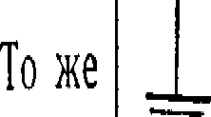 +

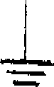

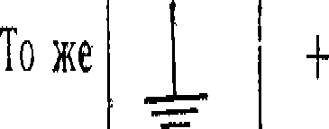*1 *

Электротехническая библиотека Elec.ru

# Таблица?

Схемы электричес m соединений главных цепей

Конструк тивное исполнение шкафов КРУ

Я*А* Поте

X ние

0

а выдвиж

Состояние

.. .

### С х е м ы и с п ы т а н и й

Подача напряжения

Ввод

Вывод

шкафов КРУ

а ного эле Я мента

1

0

корпуса

А В с А В С

**Шкафы с 2 Рабочее** X

**разрядника-**

/\ **ми, с одним**

/ X **штепсель-**

## ныч разры-

1

1 + X

## *г* вом Ввод

/ **напряжения**

**осуществ-**

'L **ляется со**

*Z* **стороны**

:

= j **сборных**

## То же

1 I

+ 4= +

*

## шин шкафа *и* Конт­

*ж* **рольное**

*»*

**Изолиро-** + + I х

«*в* **ван**

»•>

0**Выкачен,** X + + + 1 1 1

**ГОСТ 14694----76 С. 23**

## шторки закрыты

1

1

_L _L JГ

Электротехническая библиотека Elec.ru

# Таблиц^ А

Схемы электричес­ ких соединений главных цепей шкафов КРУ

Конструк тивное

исполнение шкафов КРУ

Положе ние разведи нителя

о X,

Состояние корпуса

А

|  |  |  |
| --- | --- | --- |
| **Шкафы с** | ***2* Включе­** | **1** |
| **вентильны­**  **ми разряд­ никами и** | **но** | т‘,_< |
| ***тдтто-* рами Ввод напряжения осуществ­ ляется со**  **стороны** |  | **1** |
| **3 То же** |  |
| **сборных шин шкафа 4** | **Отклю­** | **Изолиро­** |
|  | **чено** | **ван** |

+

### С х е м ы и с п ы т а н и й

Ипяча напряжем

**24 ГОСТ 14694---7в**

**С** А 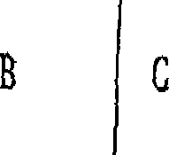

+

**1** +

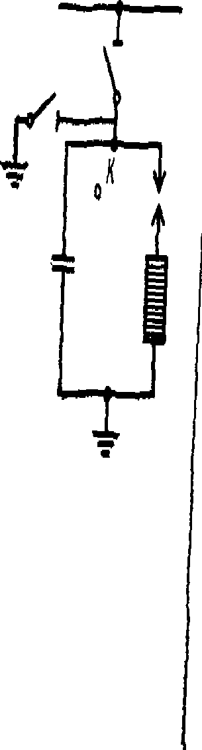+

**\* Таблица 9 исключена (Измененная редакция, Изм. № 2).**

+ *± 1***1**

Электротехническая библиотека Elec.ru

# Таблица 10

**Пода’та напряжения**

**Состояние корпуса**

**Сборные шины**

**А В**

**С**

"f

***±***

*\*

**+**

**1**

*ш ^>*

**+**

Положе*

Положе­ ние

Подача напряжения

ние

ВЫДВИЖЙОт*еля, разъе- Состояние

выключа­

Ввод

Вывод

го элемен­ та

динителя предохра­ нителя

корпуса

**А**

В

С

**А**

В

С

**Рабочее Включе-**

но

**1**

**I**

**|с**

+

J-

*щ*

**То же**

**То же**

*1*

I

—

—

*Г\** ***

**4**

## Примечания к табл 1—8,10 и 1г

1. **В табл, 1-8,10 и 11. Знак «+» означает, что напряжение подается, з н а к « - » - напряжение отсут­**

**ствует**

1. **В табл. 1. Для схем б и *1* испытания проводить только на опытных образцах выдвижного элемента**

**вне шкафа КРУ.**

1. **В табл 1 , 3 , 4 , 6 , Для схемы 4 и в табл 1 , 4 , 6 для схемы 5 допускается испытание проводить на ма­**

**кетах и опытных образцах, а при квалификационных и периодических испытаниях измерять изоляционные расстояния, указанные в рабочих чертежах, если это установлено в программе испытаний**

## Допускается квалификационные и периодические испытания проводить импульсами только той поляр­

**--**-^69^1 1ЭОЛ

**ности, которая по воздействиям на электрическую прочность изоляции является определяющей для данной конструкции КРУ.**

**Таблицы 1-11 (Измененная редакция, Изм. № 2)**

^

**С. 26 ГОСТ 14694—76**

* 1. Периодические и типовые испытания в зависимости от тп- лоисполнеиня шкафа должны проводиться по схемам, приведен­ ным в табл. 1 —10 настоящего стандарта, а приемо-сдаточные — по табл. 11, при этом:

разрядники, силовые трансформаторы, конденсаторы, измери­ тельные трансформаторы напряжения должны быть отсоединены;

вторичные обмотки трансформатора тока должны быть закоро­ чены и заземлены;

заземляющие ножи должны быть отключены;

при испытании КРУ, имеющих изоляционные шторки или щи­ ты по схемам с выдвижным элементом, необходимо против токо­ проводящих шин или контактов с наружной стороны изоляцион­ ных шторок или щитов наклеить электроды круглой или квадрат­ ной формы из фольги площадью 100 см2, соединить их между со­ бой и заземлить.

* + 1. Для шкафов КРУ, в которых подача напряжения осу­ ществляется извне, минуя сборные шины шкафа, наряду с испы­ таниями по схемам, приведенным в табл. 1—8, необходимо допол­ нительно проводить испытания сборных шин шкафа по схеме табл. 10.
    2. При приемо-сдаточных испытаниях допускается не прик­ ладывать испытательное напряжение между разомкнутыми полю­ сами контактов, если расстояние между ними измерено и соответ­ ствует заданному предприятием-изготовителем аппарата.

При приемо-сдаточных испытаниях шкафов КРУ допускается нс испытывать воздушные промежутки между токоведущими час­ тями и заземленными частями при контрольном положении выд­ вижного элемента.

* 1. Испытания электрической прочности изоляции КРУ наруж­ ной установки в условиях выпадения росы внутри шкафов следу­ ет проводить по ГОСТ 20248—82.

1. **ИСПЫТАНИЕ НА МЕХАНИЧЕСКИЕ И КЛИМАТИЧЕСКИЕ**

**ВОЗДЕЙСТВИЯ**

* 1. Испытания шкафов КРУ па климатические и механические воздействия, указываемые в технических условиях или програм­ мах испытаний па конкретные типы КРУ, следует проводить по ГОСТ 16962—71, ГОСТ 16962.1—89, ГОСТ 16962.2—90, ГОСТ 17516.1—90.

Если масса или габаритные размеры шкафа КРУ не позволя­ ют проводить его испытания па существующем оборудовании и

Электроте**Г**х**О**нич**С**ес**Т**кая**1**б**4**иб**6**л**9**ио**4**те**-**к**7**а**6**Ele**С**c.**.**ru**27**

оцо после изготовления нс может быть разделено на отдельные блоки, то испытания шкафов проводят по специальной програм­ ме, согласованной с потребителем.

Допускается испытывать только отдельные ответственные узлы, при этом для отдельных видов климатических испытаний по ГОСТ 16962—71, ГОСТ 16962.1—89, ГОСТ 16962 2—90, ГОСТ 17516.1 —

—90 допускается испытание макетов при условии обеспечения кон­ структивного и технологического подобия макета и реального узла или изделия.

* 1. Оценку соответствия КРУ требованиям ГОСТ 17516—72, ГОСТ 17516.1—90, ГОСТ 16962.2—90 допускается проводить пу­ тем расчетов, учитывающих применение комплектующих изделий необходимой группы по условиям эксплуатации или путем испыта­ ний опытных образцов, макетов, отдельных узлов и деталей одно­ блочных КРУ или шкафов, блоков или панелей, входящих в сос­ тав многоблочных КРУ, в объеме, устанавливаемом техническими условиями на конкретные типы КРУ или программой испытаний.
  2. Методы испытаний для проверки степеней защиты персо­ нала от соприкосновения с находящимися под напряжением *и* движущимися частями, расположенными внутри оболочки, а так­ же защиты оборудования от попадания внутрь твердых посторон­ них тел должны соответствовать указанным ниже:

испытание оболочек на степень защиты персонала от сопри­ косновения с токоведущими и движущимися частями следует про­ водить по ГОСТ 14254—80;

испытание защиты оборудования от попадания внутрь твердых посторонних тел следует проводить шариком, диаметр которого должен быть на 0,5 мм больше наибольших размеров отверстий оболочки, допускаемых рабочими чертежами. Изделие соответст­ вует защищенному исполнению, если при закрытых дверях и крышках невозможно через имеющиеся отверстия и щели ввести внутрь шкафа металлический шарик.

* 1. Испытание механической прочности воз­ душных выводных элементов

6 4.1. Узлы выводных элементов должны быть смонтированы в соответствии с рабочими чертежами на КРУ, включая участки

шлейфов длиной по 1 м на фазу, подсоединенные к выводным элементам. ш каф КРУ при этом должен быть закреплен в со­ ответствии с рабочими чертежами.

6.4.2 .Испытание механической прочности воздушных вывод­ ных элементов при воздействии атмосферных факторов проводят приложением к шлейфам статического испытательного усилия,

**С. 28 ГОСТ 14694—76**

Электротехническая библиотека Elec.ru

значение и направление которого должны быть установлены з стандартах, технических условиях и рабочих чертежах на конкрет­ ные типы КРУ.

6.4.3. Выводные элементы считают выдержавшими испытание на механическую прочность, если после испытания по п. 6.4 не отмечено остаточных деформаций выводных элементов или других элементов КРУ,

* 1. Испытание механической прочности креп­ ления шкафов к фундаменту и жесткости шка- ф а
     1. Внешним осмотром проверяют целостность изоляторов и их армирование. Проводят пять подъемов и спусков на жесткий фундамент шкафа КРУ, подвешенного на подъемном устройстве таким образом, чтобы при спуске шкаф становился на фундамент одним из углов своего основания, при этом угол наклона шкафа к фундаменту должен быть от 10 до 15°, а скорость спуска — от 0,18 до 0,22 м/с, после чего снова проверяют целостность изоля­ торов.

Для шкафов с выдвижными элементами следует произвести также следующие проверки: вкатывание и выкатывание выдвиж­ ного элемента с контролем взаимного вхождения контактов, работу механизмов управления шторками и фиксаторов.

Для шкафов без выдвижных элементов следует произвести проверку функционирования всех его механизмов.

* + 1. Шкаф КРУ наружной установки закрепляют на фунда­ менте, к верхней части шкафа прикладывают механическую на­ грузку, эквивалентную нагрузкам, имитирующим усилия от тя- жения проводов без гололеда и от давления ветра, пересчитанную к заданной точке приложения.

Значение допустимой деформации и время приложения наг­ рузки должны быть указаны в программе испытаний на конкрет­ ные типы КРУ. При приложенной нагрузке следует провести по пять операций включения и отключения коммутационной аппара­ туры при номинальных параметрах на зажимах привода.

* + 1. Шкаф КРУ считают выдержавшим испытания по пп. 6.5.1—6.5.2, если после испытаний отсутствуют какие-либо остаточные деформации или повреждения, препятствующие их нормальной работе.

1. **ИСПЫТАНИЕ НА ЭЛЕКТРОДИНАМИЧЕСКУЮ**

**И ТЕРМИЧЕСКУЮ СТОЙКОСТЬ ТОКОМ КОРОТКОГО ЗАМЫКАНИЯ**

* 1. Испытания на электродинамическую и термическую стой­ кость током короткого замыкания следует проводить на полное-

Электроте**Г**хн**О**ич**С**ес**Т**кая**1**б**4**иб**6**л**9**ио**4**те**—**ка **7**El**6**ec.r**С**u **. 29**

тью собранном и отрегулированном в соответствии с технически­ ми условиями на конкретные типы КРУ шкафу после испытаний его по разд. 2 и пп. 3.1, 4.2, 4.3, 4.4.2 настоящего стандарта при минимальном значении напряжения. При этом необходимо выпол­ нить схематическое изображение главной цепи с указанием рас­ стояния между токоведущими частями, а также между токоведу­ щими частями .и корпусом в ряде сечений, где наиболее вероятны деформации.

* 1. Подсоединение шкафа к источнику тока должно выполня­ ться таким образом, чтобы не было изменено распределение элек­ тродинамических усилий между элементами главных цепей шка­ фа. Способ и чертежи подсоединения шкафа к источнику тока, с указанием мест установки опорных изоляторов, должны быть ука­ заны в программе испытаний
  2. При испытании на электродинамическую и термическую стойкость током короткого замыкания по главной цепи шкафа должны пропускаться токи, значение и длительность протекания которых должны быть указаны в стандарте или технических ус­ ловиях па конкретные типы КРУ.
  3. Ш кафы КРУ с выводами, предназначенными для кабель­ ных присоединений, следует испытывать на одном типопредстави- теле. Кабельную разделку в шкафу КРУ допускается имитиро­ вать гибким проводом.
  4. Испытания следует проводить при значениях контактных нажатий в пределах допусков, указанных в рабочих чертежах.
  5. Испытания на электродинамическую стойкость должны проводиться трехфазным током короткого замыкания длитель­ ностью не менее 10 полупериодов, который должен проходить по главным цепям КРУ. При этом, хотя бы в одной из фаз, ток в первый период должен быть не менее заданного амплитудного значения предельного тока. Допустимое относительное отклонение в сторону увеличения *не должно превышать 10%. Количество за­ четных опытов — три.

Испытание допускается проводить однофазным током коротко­ го замыкания, протекающим по двум смежным фазам. Макси­ мальное значение ударного тока короткого замыкания при этом должно быть уменьшено на 7% против заданных значений. Зна­ чение напряжения источника испытательного тока при разомкну­ той цепи со стороны нагрузки должно быть нс менее 50 В

* 1. Испытание на термическую стойкость должно быть совме­ щено с третьим опытом по п 7.6. Время протекания тока при про­ ведении испытания должно быть не более установленного в стан-

**С. 30 ГОСТ 14694—76**

Электротехническая библиотека Elec.ru

дарте или технических условиях на конкретные типы КРУ, при этом среднеквадратичное значение тока за время опыта должно быть не менее заданного, но и не превышать более чем на 10% за­ данного среднеквадратичного значения тока термической стойкос­ ти при условии, что значение амплитуды тока не превысит пре­ дельный ток шкафа КРУ

Время протекания тока короткого замыкания в опыте *tou* дол­

жно быть таким, чтобы произведение /a ,f n было не менее /2„ / г?

0 0 Т П

но не превышало его более чем на 10%,

где / он — среднеквадратическое значение тока в опыте; fon — время протекания тока в опыте,

/ пг — заданное в стандартах или технических условиях

среднеквадратическое значение тока термической стой­ кости,

*t*пт — заданное в стандартах или технических условиях вре­ мя протекания тока термической стойкости

Допускается испытание на термическую стойкость проводить раздельно, при этом испытания следует проводить один раз пос­ ле испытаний по п 7 6

1. 8 При испытании по совмещенной методике соотношение наибольшей амплитуды предельного тока за первый период и среднеквадратичного значения тока термической стойкости долж по соответствовать значениям токов по ГОСТ 14693—90 Крат­ ность наибольшей амплитуды предельного тока за первый пери­ од при испытаниях может быть достигнута путем включения ин­ дуктивной испытательной цепи в момент, когда установившийся ток проходит через максимум Для этого следует применять спе­ циальные приборы,, позволяющие включать ток в заданной фазе по времени При отсутствии таких приборов допускается приме­ нять схемы с получением наибольшей амплитуды предельного то­ ка за первый период искусственным путем Цель с нагрузкой сле­ дует включать при токе, равном заданному значению тока за пер­ вый период и затем через 2—3 периода следует вводить в цепь дополнительное сопротивление, которое снижает ток до требуемо­ го установившегося значения

7 9 Допускается получать необходимые амплитудные значе­ ния предельного тока за счет увеличения установившегося тока короткого замыкания амплитуда которого будет равна заданному предельному току При этом продолжительность включения ис­ пытательного тока следует уменьшать, исходя из условия сохране­ ния постоянства произведения квадрата тока на продолжитель­ ность его протекания Использование условия этого пересчета до­

Электро**Г**те**О**хн**С**ич**Т**еск**1**ая**4**б**6**иб**9**л**4**ио**—**тек**7**а **6**Ele**С**c.r**.**u **31**

пускается в других случаях, когда не удается соблюсти необходи­ мые значения испытательного установившегося тока.

* 1. Измерение температуры нагрева при испытании на тер­ мическую стойкость следует проводить по методике разд. 3 нас­ тоящего стандарта.

При измерении следует применять приборы, обеспечивающие получение показаний за время не более 2 с после отключения то­ ка. Регистрацию значения тока следует проводить осциллографи- рованием.

* 1. При обработке результатов испытаний на термическую стойкость следует исходить из того, что КРУ к моменту коротко­ го замыкания длительно было нагружено номинальным током, обуславливающим наибольший нагрев токоведущих элементов КРУ и с учетом дополнительного нагрева от солнечной радиации для КРУ категории I по ГОСТ 15151—69, ГОСТ 15543—70 и ГОСТ 15543.1—89.
  2. Испытание цепей заземления на элект­ родинамическую и термическую стойкость
     1. Испытания ножей заземления, установленных в шкафах и предназначенных для заземления главной цепи, должны прово­ диться по той же методике и теми же величинами токов, что и для главной цепи шкафа КРУ.
     2. При установке шкафов КРУ в систему с заземленной нейтралью и при наличии выдвижных элементов испытания сле­ дует проводить путем пропускания тока короткого замыкания между местом подсоединения шкафа к общей заземляющей сис­ теме и каркасом выдвижного элемента. Значение тока короткого замыкания должно соответствовать току главной цепи. В ходе этих испытаний напряжение между указанными местами подсое­ динений не должно превышать установленного значения, указан­ ного в стандарте или технических условиях на КРУ.

7.13. КРУ следует считать выдержавшими испытания на элект­ родинамическую и термическую стойкость током короткого замы­ кания, если не произошло приваривания контактов, самопроиз­ вольного выкатывания выдвижного элемента, выбрасывания но­ жей разъединителей и разъемных контактов, нс отмечено искре­ ний внутри КРУ, а превышения температуры нагрева токоведу­ щих частей, остаточные деформации ошиновки и ее креплений не превысили значений, заданных в рабочих чертежах и технических условиях. Повреждение кабелей, если оно не приводит к остаточ­ ным деформациям элементов шкафа КРУ, не является браковоч­ ным признаком.

**С 32 ГОСТ 14694—76**

Электротехническая библиотека Elec.ru

Нож заземления и заземляющие цепи следует считать выдер­ жавшими испытания, если после испытаний они удовлетворяют требованиям ГОСТ 14693—90

1. **ИСПЫТАНИЕ УПАКОВКИ. ИСПЫТАНИЕ НА УСТОЙЧИВОСТЬ**

**ПРИ ТРАНСПОРТИРОВАНИИ**

8 1 Методы контроля, испытании и критерии оценки упаковки и упакованных КРУ по ГОСТ 23216—78

8 2 Испытание на устойчивость при транспортировании следует проводить по ГОСТ 23216—78 на полностью собранном и отрегу­ лированном шкафу после проверок по пп 4 4 2, 4 6 3, 4 6 4

Условия транспортирования (например, скорость, способ креп­ ления изделий, степень загрузки машины и т д) должны указы­ ваться в технических условиях или программе испытаний на кон­ кретные типы КРУ

8 3 После испытаний по п 8 2 внешним осмотром и проверкой

функционирования механизмов шкафа КРУ и выдвижного элемен­ та необходимо убедиться в целостности элементов конструкции, а также провести проверку по пп 4 4 2, 4 6 3, 4 6 4

1. 4 Шкаф считают выдержавшим испытание, если в результате осмотра после испытаний по п 8 2 не отмечено ослабления раз­ борных контактных соединений, деформаций и разрушений эле­ ментов конструкции, не нарушено функционирование механизмов и параметры, измеренные по пп 4 6 3, 4 6 4 удовлетворяют стан­ дартам или техническим условиям на комплектующую аппарату­ ру

### Разд 8 (Измененная редакция, Изм. № 1).

**9 ИСПЫТАНИЯ НА КОММУТАЦИОННУЮ СПОСОБНОСТЬ**

1. ] Коммутационным испытаниям *должен* подвергаться шкаф с коммутационным аппаоалом не подвергавшийся испытаниям на механическую прочность при многократных операциях включения и отключения

9 2 Перед испытаниями должна быть проверена исправность действия механизмов коммутационною аппарата и привода, а также соответствие механических характеристик характеристикам, указанным в рабочих черт жах н инструкциях по регулировке коммутационного аппарата и привода

9 3 Крепление токоподводящего контура должно быть жест­ ким, исключающим возможность возникновения искрений в мес­ тах его подсоединения и деформации г тавной цепи КРУ

Электроте**Г**хн**О**иче**С**ск**Т**ая**1**би**4**б**6**ли**9**от**4**е**—**ка E**7**le**6**c.r**С**u **. 33**

* 1. При испытаниях шкаф должен быть закреплен на жестком основании. Корпус шкафа должен быть заземлен.
  2. Испытания шкафов, имеющих двери, должны проводиться при закрытых дверях. Не допускается наличие в корпусе шкафа каких-либо отверстий для свободного выхода газа, за исключе­

нием предусмотренных рабочими чертежами.

Регулируемые разъемные контактные соединения главной це­ пи должны быть отрегулированы в пределах допусков, указанных в рабочих чертежах, обеспечивающих наиболее тяжелые условия работы шкафа. Все приборы и устройства шкафа, которые могут быть источником искрений, должны быть подключены.

* 1. Испытание шкафа КРУ на коммутационную способность проводят в трехфазном режиме по ГОСТ 687—78 и ГОСТ 17717—

—79.

* 1. Если коммутационный аппарат, установленный в шкафу КРУ, испытывался на коммутационную способность вне шкафе то достаточно испытать шкаф на однократные отключения токов, составляющих 60 и 100% от номинального тока отключения, и в номинальных циклах по ГОСТ 687—78.

Шкаф КРУ с коммутационным аппаратом, допускающим АПВ, должен испытываться в цикле 1 и 1а по ГОСТ 687—78.

Шкаф с коммутационным аппаратом, не допускающим АПВ, должен испытываться в цикле 2 по ГОСТ 687—78.

### (Измененная редакция, Изм. № 1).

* 1. Напряжение со шкафа должно сниматься после прекра­ щения работы всех элементов цепей управления и сигнализации, но не ранее ч^м через 2 с после отключения коммутационным аппаратом тока короткого замыкания.
  2. Шкаф КРУ должен испытываться па включающую способ­ ность в соответствии с требованием ГОСТ 687—78. При проведе­ нии этих испытаний после каждого опыта необходимо удостове­ риться, что коммутационный аппарат, встроенный в шкаф, вклю­ чился полностью. Допускается испытания на включающую способ­ ность не проводить, если в номинальных циклах коммутационный аппарат включился полностью.
  3. Шкаф КРУ следует считать выдержавшим испытание на коммутационную способность, если по результатам испытаний:

а) коммутационный аппарат соответствует ГОСТ 687—78;

б) не происходит выкатывание выдвижного элемента из рабо­ чего положения it самопроизвольное открывание дверей шкафа;

в) не отмечено повреждения газами или загрязнения маслом основной изоляции главных цепей, а также проводов вспомога­ тельных цепей, помещенных в трубы, кожухи, каналы и т. д.;

**С. 34 ГОСТ 14694—76**

Электротехническая библиотека Elec.ru

г) не отмечено поджога выхлопных газов, пробоя изоляцион­ ных промежутков, следов искрений на разъемных контактных сое­ динениях главной цепи.

### (Измененная редакция, Изм. № 1).

**10. КОНТРОЛЬНАЯ СБОРКА И ИСПЫТАНИЕ**

**НА ВЗАИМОЗАМЕНЯЕМОСТЬ ОДНОТИПНЫХ ВЫДВИЖНЫХ**

**ЭЛЕМЕНТОВ**

* 1. Контрольную сборку и испытание на взаимозаменяемость следует проводить на шкафах КРУ установочной серии.
  2. Для испытаний должна быть собрана подстанция по ра­ бочим чертежам после проведения приемо-сдаточных испытаний. Количество и типоисполнение шкафов определяется предприятием- изготовителем и указывается в программе испытаний.
  3. После завершения контрольной сборки следует произвес­ ти проверку функционирования элементов и механизмов шкафа КРУ — по пять операций для каждого механизма.
  4. Испытания на взаимозаменяемость должны проводиться путем вкатывания всех однотипных выдвижных элементов в один из соответствующих им шкафов. Допуски на сочлененные элемен­ ты должны быть в соответствии с требованиями рабочих черте­ жей. Проверку производят *для каждого из повторяющихся* типо­ вых шкафов.

При этом следует проверить:

а) работу механических блокировок по п. 4.8.1 — по одному ра

зу;

б) плавность вкатывания, соосность и ход в разъемных кон­

тактных соединениях главной и вспомогательной цепях по п. 4.2— один раз;

в) значение усилия вкатывания на рукоятке механизма пере­ мещения выдвижного элемента по п. 4.3 — один раз;

г) возможность отпирания дверей любого шкафа одним ключом.

* 1. Проверку электрической прочности изоляции главных це­ пей на соответствие требованиям ГОСТ 1516.2—76 следует прово­ дить в объеме приемо-сдаточных испытаний.
  2. КРУ следует считать выдержавшим контрольную сборку и испытание на взаимозаменяемость однотипных выдвижных эле­ ментов, если при испытаниях по пп. 10.3—10.5 КРУ удовлетворя­ ет требованиям ГОСТ 14693—90 или техническим условиям на конкретные типы КРУ.

**ГОСТ 14694—76 С. 35**

Электротехническая библиотека Elec.ru

**И. ИСПЫТАНИЯ КАЧЕСТВА ЗАЩИТЫ ПРОТИВ КОРРОЗИИ И КАЧЕСТВА ОКРАСКИ**

* 1. Испытания следует проводить по следующей методике. Полностью собранный шкаф с предварительно смазанными уз­

лами и деталями, подлежащими периодической смазке, помещают

в камеру с температурой от 28 до 30°С при относительной влаж­ ности от 98 до 100% и выдерживают в этой среде в течение 8 ч. Затем шкаф из камеры выгружают и без чистки или вытирания оставляют его в течение 16 ч на открытом воздухе при температу­ ре в пределах от 10 до 30°С. Этот цикл повторяют три раза без перерыва.

Если масса или габаритные размеры шкафа не позволяют про­ водить испытания на существующем оборудовании, то допускает­ ся испытывать отдельные ответственные элементы или узлы по тем же режимам, что и испытание шкафа.

* 1. Шкаф следует считать выдержавшим испытания защит­ ных покрытий, если после испытаний на элементах не обнаруже­ ны растрескивания или размягчения лакокрасочных покрытий и пластмасс, коробление пластмасс, коррозии металлических дверей и т. п. Допускаются отдельные мелкие вздутия лакокрасочных покрытий, исчезающие после 12—24 ч выдержки их в нормальных испытательных условиях, или отдельные очаги коррозии, если это не влияет на работоспособность и надежность шкафов и не нару­ шает их товарного вида. Не допускается коррозия на рабочих по­ верхностях подшипников и на поверхностях, где осуществляется электрический контакт.

Допускается потемнение отдельных металлических деталей, происшедшее вследствие испытания на функционирование.

1. **ИСПЫТАНИЕ НА ЛОКАЛИЗАЦИОННУЮ СПОСОБНОСТЬ**

12.1. Испытаниям должен подвергаться шкаф или группа шка­ фов, полностью укомплектованных встроенными аппаратами и приборами Маслонаполненные аппараты должны быть заполнены маслом до нормального уровня.

Примечания* 1 Допускаются отдельные неисправности комплектующей аппаратуры, если эти неисправности не влияют на перемещение электрической дуги короткого замыкания, на движение потоков воздуха и газов

2 Допускается испытывать шкаф без релейной аппаратуры в релейном шкафу, если при испытании не проверяются схемы защиты от коротких замы­ каний в шкафу, но при этом проводники вспомогательных цепей должны быть проложены и присоединены к измерительным трансформаторам

**С. 36 ГОСТ 14694—te**

Электротехническая библиотека Elec.ru

1.2.2. Шкаф не должен иметь щелей, отверстий, не предусмот^ ренных рабочими чертежами. Перед испытаниями шкаф КРУ должен быть закреплен на жестком основании.

* 1. Испытания шкафа проводятся по трехфазной схеме пе- ременным током частотой 50±5 Гц. Коэффициент мощности испы­ тательной схемы не Должен превышать 0,15.
  2. Напряжение холостого хода источника питаний должно быть равно наибольшему рабочему напряжению шкафа. Если мощность источника питания не допускает проведения испытаний на локализационную способность при напряжении холостого хода, равного наибольшему рабочему напряжению шкафа, то допускает­ ся проводить испытания при напряжении холостого хода от 0,3 *U]{*

и выше, если напряжение на дуге не вызывает уменьшения тока

короткого замыкания внутри шкафа более чем на 10%,

### (Измененная редакция, Изм. № 1).

* 1. Короткое замыкание в шкафу осуществляется путем ус­ тановки перемычек из проволоки любого металла диаметром не более 0,5 мм. Места установки перемычек, количество опытов и направление подвода энергии на испытуемый шкаф *должны быть* указаны в программе испытаний.
  2. Значение тока короткого замыкания должно *быть* равно значению предельного тока термической стойкости шкафа и долж­ но быть указано в технических условиях на конкретные типы КРУ. Допустимое относительное отклонение в сторону увеличения начального эффективного значения периодической составляющей значения продельного тока от установленного значения не долж­ но превышать 10%.

Если шкафы имеют защиту, ограничивающую время горения

дуги КЗ, следует проводить испытание на локализационную спо­ собность при меньшем значении тока короткого замыкания с целью определения чувствительности защиты.

### (Измененная редакция, Изм. № 2).

* 1. Время горения электрической дуги при возникновении короткого замыкания внутри КРУ не должно отличаться более чем на плюс 10 минус 5% от времени, указанного в стандарте или технических условиях на конкретные типы КРУ. Если шкаф имеет защиту, ограничивающую время горения дуги короткого замыка­ ния (например, металлическое замыкание при возникновении ду­ ги или отключение источника питания с последующим исчезнове­ нием дуги), то испытания проводятся с подключенной защитой, а соответствующая ей аппаратура главной и вспомогательной цепей должна находиться в исправном состоянии.

Электрот**Г**ех**О**ни**С**че**Т**ска**1**я **4**би**6**б**9**ли**4**от**—**ека**7**E**6**lec**С**.ru**. 37**

* 1. В процессе испытания следует регистрировать осциллог- рафированием:

токи во всех фазах шкафа; напряжение на дуге;

напряжение на вспомогательных цепях шкафа, на которых мо­ жет появиться высокое напряжение В результате повреждений внутри шкафа;

клапанов.

„ шытании шкафов КРУ, имеющих защиту от дугового ко­ роткого замыкания, необходимо регистрировать восстанавливаю­

щееся напряжение на контактах отключающего коммутационного аппарата.

Рекомендуется также регистрировать давление внутри шкафа.

* 1. Зона выброса продуктов горения дуги определяется при помощи одного из предлагаемых датчиков:

полосок хлопчатобумажных тканей;

полосок полиэтиленовой пленки или предварительно наполнен­ ных воздухом резиновых воздушных шаров диаметром 300—400 мм, располагаемых с тех сторон шкафа, которые доступ­ ны при обслуживании.

Датчики следует располагать на расстоянии 0,3, 0,5 м от шка­ фа и далее через 0,5 до 2,0 м в шахматном порядке, а по высоте

*— в зависимости от конструкции шкафа.

### (Измененная редакция, Изм. № 2).

* 1. Перемещение дуги в отсек сборных шин и за пределы шкафа следует фиксировать в процессе испытания при помощи киносъемки или визуально, а также путем осмотра шкафа после испытаний,
  2. Шкаф КРУ считают выдержавшим испытания на лока- лизационную спсобность, если в процессе испытания и после ис­ пытаний он соответствует требованиям стандарта или техниче­ ских условий на КРУ.

1. **ИСПЫТАНИЯ ПО ОТКЛЮЧЕНИЮ ТОКА ХОЛОСТОГО ХОДА ТРАНСФОРМАТОРА СОБСТВЕННЫХ НУЖД**
   1. Испытания по отключению тока холостого хода трансфор­ матора собственных нужд (ТСН) разъемными контактами выкат- ного элемента или разъединителем, встроенными в шкаф КРУ, проводят с целью проверки отключения заданных значений этих токов.
   2. Испытаниям должен подвергаться шкаф КРУ, прошедший

приемо-сдаточные испытания.

**С. 38 ГОСТ 14694—76**

Электротехническая библиотека Elec.ru

* 1. Перед испытаниями необходимо проверить ход и неодно­ родность включения разъемных контактных соединений главной цепи на соответствие техническим условиям и чертежам. Провер­ ку следует проводить по методике предприятия-изготовителя.
  2. Проверка функционирования механизма перемещения вы- катного элемента или привода разъединителя должна проводиться путем выполнения пяти операций включения-отключения разъем­ ных контактов или разъединителя. Включение-отключение контак­ тов следует контролировать по указателю положения «рабочее» или «контрольное», а разъединителя — по указателю положения рукоятки привода.
  3. Испытания необходимо проводить в трехфазном режиме

при наибольшем рабочем напряжении от трансформатора или ге­ нератора, мощность которого должна быть такой, чтобы включе­ ние или отключение цепи с нагрузкой не приводило к понижению или повышению напряжения сети более 5%. Подводящие провод­ ники не должны оказывать влияния на условия проведения испы таний.

Источник питания должен быть оснащен устройством защиты (например, предохранителем), установленным между источником питания и испытуемым изделием.

13.6 При испытаниях в качестве нагрузки следует принимать ненагруженные или малонагруженные трансформаторы, при этом коэффициент амплитуды должен быть не менее 1,7. Коэффициен­ том амплитуды *К* называется отношение амплитуды тока (по ос­ циллограмме) к действующему значению тока (по прибору).

13.7. При испытаниях корпус шкафа должен быть заземлен.

13 8. Оболочка шкафа не должна иметь щелей и отверстий, не предусмотренных чертежами.

* 1. Коммутация цепи с отключаемой нагрузкой должна про­ водиться путем перевода выкатного элемента из рабочего положе­ ния в контрольное и обратно или разъединителем из включенного положения в отключенное и обратно (цикл). Количество циклов —

50. Время между включением и отключением должно быть доста­ точным для затухания переходного процесса

Оперирование выкатным элементом проводят механизмом пе­ ремещения и штатными приспособлениями одним оператором без остановки до погасания дуги. Если скорость движения выкатного элемента не регламентирована конструкцией механизма перемеще­ ния, то испытания следует проводить с минимально возможной скоростью.

Эле**Г**кт**О**рот**С**ех**Т**нич**1**е**4**ск**6**ая**9**б**4**иб**—**лио**7**т**6**ека**С**E**.**lec**3**.r**9**u

* 1. Отключаемый ток каждой фазы следует измерять при помощи амперметров, включенных через измерительные трансфор­ маторы тока.
  2. Линейное напряжение следует измерять при помощи ки­

ловольтметров или вольтметров, включенных через измерительные трансформаторы напряжения.

* 1. Отсутствие перекрытия на заземленные части следует проводить посредством заземленных сетчатых экранов, установ* ленных над контактами на расстоянии 0,8 наименьшего промежут­ ка между разъемными контактами и корпусом.

Допускается сетчатые экраны не устанавливать, при этом коли­

чество циклов по п. 13.9 следует увеличить до 100.

* 1. Область распространения дуги следует определять при помощи однофазного трансформатора напряжения. Один его вы­ вод подключают к нулю источника питания, а второй — к сетча­ тым экранам, установленным над разъемными контактными соеди­ нениями (контактами разъединителя). Регистрацию перекрытия проводят при помощи осциллографирования напряжения на этом трансформаторе.
  2. Шкаф КРУ, имеющий элементы конструкции из твердой изоляции, подвергающейся термическому воздействию дуги, после проведения коммутационных операций должен быть подвергнут испытаниям электрической прочности изоляции испытательным напряжением промышленной частоты в соответствии с ГОСТ 1516.2—76. Напряжение прикладывают между корпусом шкафа и соединенными между собой фазами в рабочем положении выкат- ного элемента (включенного разъединителя).
  3. Допускается испытания по отключению токов холостого хода ТСН заменять испытанием по отключению синусоидальных токов (cos(p =0,1). При этом значение синусоидального тока долж­ но быть уменьшено на 40% от тока холостого хода ТСН.
  4. Допускается проводить испытания но отключению емко­ стного тока ненагруженной линии или батарей конденсаторов. При испытаниях допускается ненагруженные линии заменять сосредо­ точенной емкостью. При этом значение отключаемого тока должно соответствовать зарядному току ненагруженной линии.
  5. Шкаф КРУ считается выдержавшим испытания, если:

1. электрическая дуга погасла при перемещении выкатного элемента из рабочего положения в контрольное (разъединителя — из включенного положения в отключенное) во всех опытах;
2. не произошло перекрытия между фазами, на сетку экрана или корпус;

**С. 40 ГОСТ 14694—76**

Электротехническая библиотека Elec.ru

1. не произошло повреждения контактных поверхностей;
2. не произошло оплавления контакт-деталей, которые приво­ дят к нарушению контактных поверхностей при оперировании вы- катным элементом (разъединителем);
3. не произошло снижения электрической прочности изоляции шкафа.

### Разд. 13. (Введен дополнительно, Изм. № 3).

Электр**Г**от**О**ехн**С**ич**Т**еск**1**а**4**я б**6**и**9**бл**4**и**—**оте**7**ка**6**Ele**С**c.**.**ru**41**

### ИНФОРМАЦИОННЫЕ ДАННЫЕ

1. **РАЗРАБОТАН И ВНЕСЕН Министерством электротехнической промышленности СССР**

**РАЗРАБОТЧИКИ**

**Н. Н. Середа** (руководитель темы); **В. П. Бойко; Р. А. Акуло­ ва**

### УТВЕРЖДЕН И ВВЕДЕН В ДЕЙСТВИЕ Постановлением Го­ сударственного комитета стандартов Совета Министров СССР от 04.03.76 № 549

1. **Стандарт соответствует международным стандартам МЭК 694—80, МЭК 298—81.**
2. **ВЗАМЕН ГОСТ 14694—69**
3. **ССЫЛОЧНЫЕ НОРМАТИВНО-ТЕХНИЧЕСКИЕ ДОКУМЕН­ ТЫ**

|  |  |
| --- | --- |
| Обозначение НТД, на который дана ссылка | Номер пункта |
| **ГОСТ 12.2.007.3—75** | **4.3** |
| **ГОСТ 687—78** | **4.4.2; 9.6; 9.7; 9.9; 9.10** |
| **ГОСТ 689—90** | **4.3** |
| **ГОСТ 1516.1—76** | **5.1** |
| **ГОСТ 1516.2—76** | **5.1; 10.5** |
| **ГОСТ 8024—90** | **3.2** |
| **ГОСТ 14254—80** | **6.3** |
| **ГОСТ 14693—90** | **Вводная часть, 1.1; 4,8.3; 7.8;** |
|  | **7.13; 10.6** |
| **ГОСТ 15150—69** | **3.9** |
| **ГОСТ 15151—69** | **7.11** |
| **ГОСТ 15543—70** | **39, 7.11** |
| **ГОСТ 15543.1—89** | **3 9, 7.11** |
| **ГОСТ 16962—71** | **6.1** |
| **ГОСТ 16962.1—89** | **6.1** |
| **ГОСТ 16962.2—90** | **6.1, 6.2** |
| **ГОСТ 17441—84** | **3.1.4** |
| **ГОСТ 17516—72** | **6.2** |
| **ГОСТ 17516.1—90** | **6.1, 6.2** |
| **ГОСТ 17717—79** | **4 4.2, 9.6** |
| **ГОСТ 20248—82** | **1.1, 5.3** |
| **ГОСТ 23216—78** | **8.1, 8.2** |

**С. 42 ГОСТ 14694—76**

Электротехническая библиотека Elec.ru

### Постановлением Госстандарта СССР № 1076 от 27.06.91 снято ограничение срока действия

1. **ПЕРЕИЗДАНИЕ (сентябрь 1994 г.) с Изменениями № 1, 2, 3, утвержденными в сентябре 1981 г., июне 1986 г., ноябре 1990 г. (ИУС 12-81, 9—86, 2—91)**

Редактор *Т*. *С. Шеко*

Технический редактор *В. Н. Прусакова*

Корректор *М. С. Кабашова*

Сдано в набор 03 10 94 Поди, в печ 24 11 94 Уел печ. л 2,56 Уел кр -отт, 2.56.

Уч изд л 2,53 Тир. 372 экз С 1864.

Ордена «Зн,дк Почета» Издательств стандартов, 107076, Москва, Коюдеаный пер., 14 Калужская типография стандартов, ул Московская, 256. Зак. 1918

ПЛР JV> 040158